ЕМИАС
Функциональный компонент «Личный кабинет пациента»

Руководство администратора

Содержание
Перечень терминов и сокращений 6
1 Настройки в ЕМИАС 8
1.1 Настройка вывода уведомлений при записи на прием 8
1.2 Период доступности записи в ЛПУ 8
1.2.1 Ограничение периода доступности записи в подразделение ЛПУ 9
1.2.2 Ограничение периода доступности записи в отделение ЛПУ 11
1.2.3 Ограничение периода доступности записи к врачу/на услугу/в кабинет 11
1.3 Настройка уведомлений при записи пациента на определённый тип интервала 13
2 Обмен данными 18
2.1 Настройки профиля услуг Регистратуры 18
2.2 Настройка данных для обмена 22
2.2.1 Настройка кабинета 22
2.2.2 Настройка сотрудника 25
2.2.3 Настройка интервалов 26
2.2.4 Создание графика 29
2.2.5 Назначение графика 31
2.2.6 Отложенная выгрузка графика в Регистратуру 34
2.2.7 Настройка ресурса 36
2.2.8 Запись на ресурс только пациентам, состоящим на диспансерном учете 39
2.2.9 Разрешение записи на ресурс расписания при наличии направления 40
2.2.10 Ограничение записи через Регистратуру по половозрастным группам 43
2.2.11 Настройка уведомлений при записи через Регистратуру 47
2.2.12 Настройка проверки данных, передаваемых из ЕЭРР в ЕМИАС 51
2.3 Настройка доступности записи на прием по прикреплению 53
2.3.1 Доступность записи в другое подразделение ЛПУ 53
2.3.2 Ограничение доступности записи по целям прикрепления 55
2.3.3 Доступность записи в ЛПУ определенным категориям лиц 55
2.4 Блокировка карты пациента для записи через Регистратуру 59
2.5 Настройка возможности отмены пациентом записи, созданной в ЕМИАС 61
2.5.1 Запрет на отмену записи, созданной в ЕМИАС 61
2.5.2 Разрешение отмены записи, созданной в ЕМИАС .61
2.5.3 Предупреждение о том, что запись создана не пациентом 62
2.6 Настройка записи в очередь ожидания 62
2.6.1 Настройка назначений графиков 63
2.6.2 Настройка типов интервалов графиков 64
2.6.3 Настройка системных опций 65
2.6.4 Пользовательская процедура «RECORD_FROM_WAIT_LIST» для записи пациентов из очереди в расписание ЕМИАС 67
2.6.5 Пользовательское задание для записи пациентов из очереди в расписание ЕМИАС 68

Перечень терминов и сокращений
Термин, сокращение | Определение
ID | Уникальный признак объекта, позволяющий отличать его от других объектов
SQL | Structured Query Language (язык структурированных запросов) - язык программирования, предназначенный для управления данными в системах управления реляционными базами данных
reCAPTCHA | Система для защиты web-сайтов от интернет-ботов и одновременной помощи в оцифровке текстов книг
БД | База данных
ЕЭРР | Единая электронная регистратура региона
ЕСИА | Единая система идентификации и аутентификации
ЕСИАиА | Единая система идентификации, аутентификации и авторизации
ЕМИАС | Ядро единой медицинской информационно-аналитической информационной системы (ЕМИАС), которое по результатам работ 2019 года должно обеспечить:  - ведение единой региональной базы данных пациентов;  - формирование в электронном виде единого областного расписания работы врачей и диагностических кабинетов по подразделениям МО;  - возможность записи пациентов на прием как специалистами МО, так и пациентом самостоятельно через личный кабинет или информационный терминал;  - взаимодействие с федеральными сервисами ЕГИСЗ в целях оказания в электронном виде услуг:  - Запись на прием к врачу;  - Вызов врача на дом;  - Запись для прохождения профилактических медицинских осмотров, диспансеризации.  - передачу в реальном времени результатов лабораторных исследований в ФГБУ ВЦМК из централизованных информационных ресурсов, посредством интеграции с информационной системой ФГБУ ВЦМК с применением единой системы кодификации показателей и единиц измерения;  - автоматизация процессов деятельности лабораторной службы МО, обеспечение хранения результатов лабораторных исследований;  - взаимодействие с подсистемой ИЭМК ЕГИСЗ в части передачи СЭМД;  - взаимодействие с федеральной подсистемой ЕГИСЗ «Реестр электронных медицинских документов» (РЭМД);  - взаимодействие с ФГБУ ФБ МСЭ Минтруда России в части передачи направления на МСЭ по форме 088/у;  - планирование телемедицинских консультаций;  - мониторинг передачи СЭМД в подсистему ИЭМК ЕГИСЗ;  мониторинг доступности услуг на ЕПГУ
ИС | Информационная система
ЛПУ | Лечебно-профилактические учреждения, медицинские центры и частные клиники
МО | Медицинская организация
МУЗ | Муниципальное учреждение здравоохранения
ОИВ | Орган исполнительной власти
ОМС | Обязательное медицинское страхование
ПК | Персональный компьютер
СНИЛС | Страховой номер индивидуального лицевого счета
УЭК | Универсальная электронная карта
ФАП | Фельдшерско-акушерский пункт
ФИО | Фамилия, имя, отчество
Фронт-офис | Интерфейс пользователя для самостоятельной записи на прием к врачу через ЕЭРР
ФЭР | Федеральная государственная информационная система «Федеральная электронная регистратора»

Настройки в ЕМИАС

Настройка вывода уведомлений при записи на прием
Для настройки вывода уведомлений при записи на любой ресурс ЛПУ, будь то кабинет, услуга или врач, выберите пункт главного меню «Настройки/ Настройки ЕЭРР/ Настройки уведомлений для записи через ЕЭРР» (Рисунок 10).
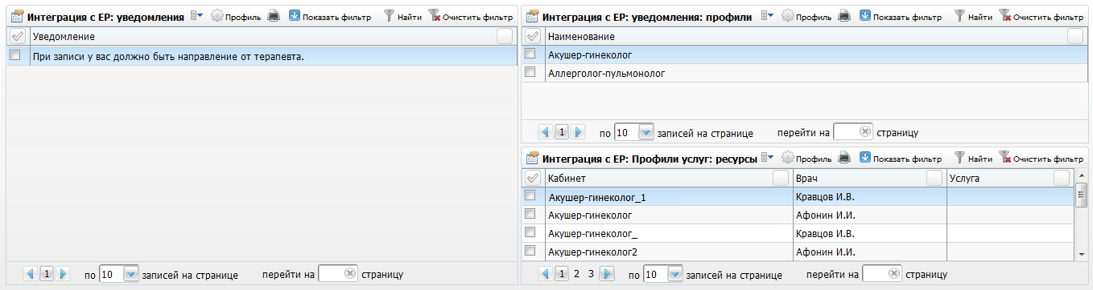
Рисунок 10 – Раздел «Настройки уведомлений для записи через ЕЭРР»
В гриде «Интеграция с ЕЭРР: уведомления» добавьте уведомление с помощью пункта контекстного меню «Добавить». В гриде «Интеграция с ЕЭРР: уведомления: профили» для созданного уведомления добавьте профиль, для которого будет отображаться уведомление. Затем для выбранного профиля в гриде «Интеграция с ЕЭРР: Профили услуг: ресурсы» добавьте ресурс, при выборе которого в ЕЭРР должно выводиться созданное уведомление.
Примечание – Необходимо добавлять только те ресурсы, которые относятся к выбранному профилю, иначе уведомление в ЕЭРР отображаться не будет.

Период доступности записи в ЛПУ
В Системе есть возможность настройки периода доступности записи через ЕЭРР для отделений и ресурсов (кабинетов, врачей, услуг) с учетом рабочих/календарных дней.
Проверяется только действующий на сегодня график – основной или замещение. Если график учитывает календарь ЛПУ, в качестве выходных дней учитываются выходные дни ЛПУ, иначе учитываются выходные графика.

Ограничение периода доступности записи в подразделение ЛПУ
Для настройки ограничения периода доступности записи в подразделение ЛПУ выберите пункт меню «Настройки → Настройки ЕЭРР, концентратора → Настройки ЛПУ для ЕЭРР, концентратора». В гриде «Настройки подразделения для ЕЭРР» выберите пункт контекстного меню «Добавить» /«Редактировать» и перейдите на вкладку «Настройка подразделения» (Рисунок 12).
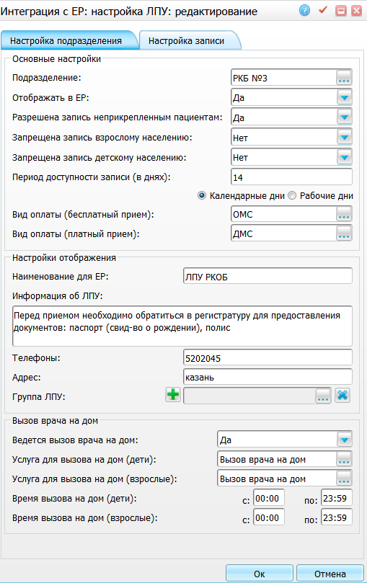
Рисунок 12 – Окно «Интеграция с ЕЭРР: настройки ЛПУ: редактирование»
Заполните необходимые поля и нажмите кнопку «Ок».

Ограничение периода доступности записи в отделение ЛПУ
Для настройки ограничения периода доступности записи в отделение ЛПУ выберите пункт меню «Настройки → Настройки ЕЭРР, концентратора → Настройки ЛПУ для ЕЭРР, концентратора». В части окна «Настройки подразделения для ЕЭРР» выберите пункт контекстного меню «Добавить»/«Редактировать».
Откроется окно «Интеграция с ЕЭРР: настройка ЛПУ: добавление/редактирование» (Рисунок 13).
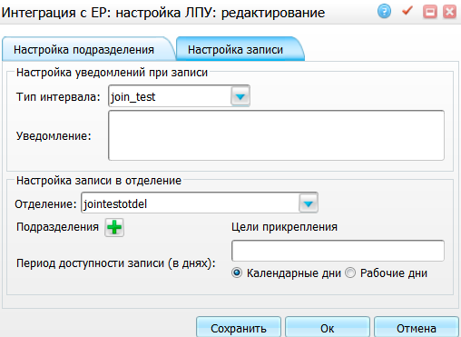
Рисунок 13 – Окно «Интеграция с ЕЭРР: настройки ЛПУ: редактирование»
Перейдите на вкладку «Настройка записи».
В части окна «Настройка записи в отделение» заполните необходимые поля и нажмите кнопку «Ок».

Ограничение периода доступности записи к врачу/на услугу/в кабинет
Для настройки ограничения периода доступности записи к врачу/на услугу/в кабинет выберите пункт меню «Настройки/ Настройка графиков работы/ Назначение графиков». В левой части окна выберите пункт контекстного меню «Разрешить запись из ЕЭРР» или «Изменить данные для ЕЭРР» на записи кабинета/врача/услуги (Рисунок 14).
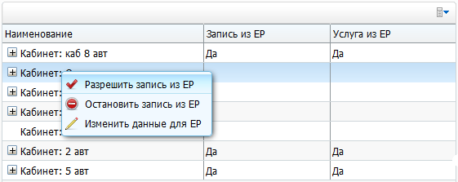
Рисунок 14 – Настройка ограничения периода доступности записи к врачу/ на услугу/ в кабинет
При выборе пункта контекстного меню «Изменить данные для ЕЭРР» откроется окно «Данные ресурса для ЕЭРР: редактирование» (Рисунок 15).
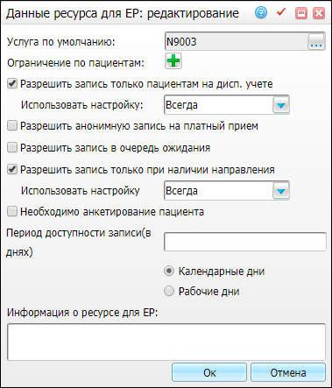
Рисунок 15 – Окно «Данные ресурса для ЕЭРР: редактирование»
Заполните необходимые поля:
- «Услуга по умолчанию» – нажмите кнопку , откроется окно «Оказываемые услуги», выделите необходимую услугу и нажмите кнопку «ОК»;
- «Ограничение по пациентам» – чтобы добавить пациента, нажмите кнопку . В открывшемся поле нажмите кнопку , откроется окно «Ограничения по данным пациента», установите «флажки» напротив необходимых паципентов и нажмите кнопку «ОК». Чтобы удалить пациента, нажмите кнопку ;
- при необходимости установите «флажки» в следующих полях:
- «Разрешить запись только пациентам на дисп. учете» – при установке «флажка» становится доступным поле «Использовать настройку», выберите значение из выпадающего списка с помощью кнопки : «Всегда», «Только для очереди ожидания»;
- «Разрешить анонимную запись на платный прием»;
- «Разрешить запись в очередь ожидания»;
- «Разрешить запись только при наличии направления» – при установке «флажка» становится доступным поле «Использовать настройку», выберите значение из выпадающего списка с помощью кнопки : «Всегда», «Только внутри системы», «Только внутри ЕЭРР»;
- «Необходимо анкетирование пациента».
- «Период доступности записи (в днях)» – установите «флажок» напротив необходимого значения: «Календарные дни», «Рабочие дни». Введите количество дней в поле;
- «Информация о ресурсе для ЕЭРР» – введите информацию о ресурсе при необходимости.
Нажмите кнопку «Ок».

Настройка уведомлений при записи пациента на определённый тип интервала
В Системе есть возможность вывода уведомлений при записи пациента на определенный тип интервала. Например, уведомление о том, что в выбранное время принимаются лишь здоровые дети в рамках медицинских осмотров и профосмотров.
Чтобы просмотреть уведомление, перейдите в пункт меню «Записаться на прием» в Регистратуре (Рисунок 16).
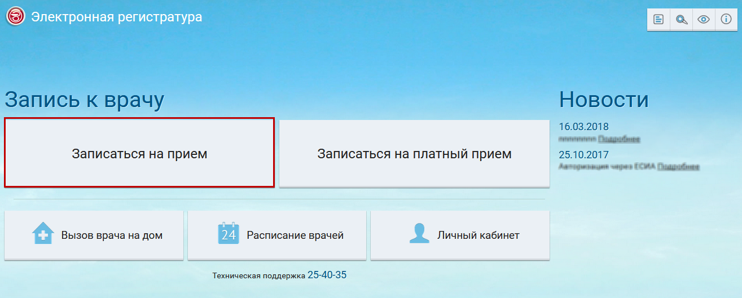
Рисунок 16 – Главное окно «Электронная регистратура»
Далее выберите профиль специалиста (Рисунок 17).
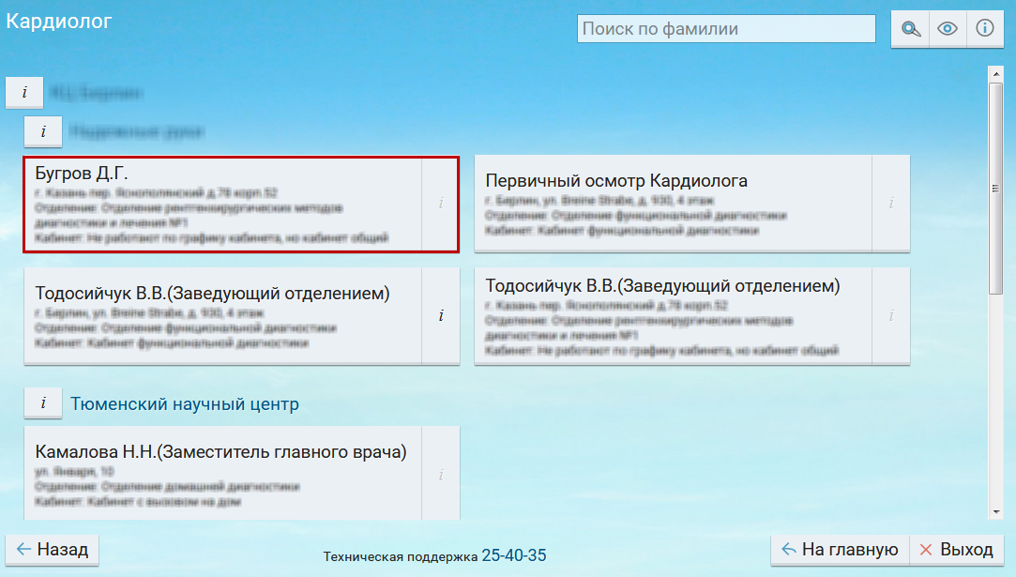
Рисунок 17 – Выбор специалиста
Откроется окно выбора даты записи на прием к выбранному специалисту. Рядом со временем для записи отображается пиктограмма . При нажатии на данную пиктограмму, откроется окно с уведомлением (Рисунок 18).
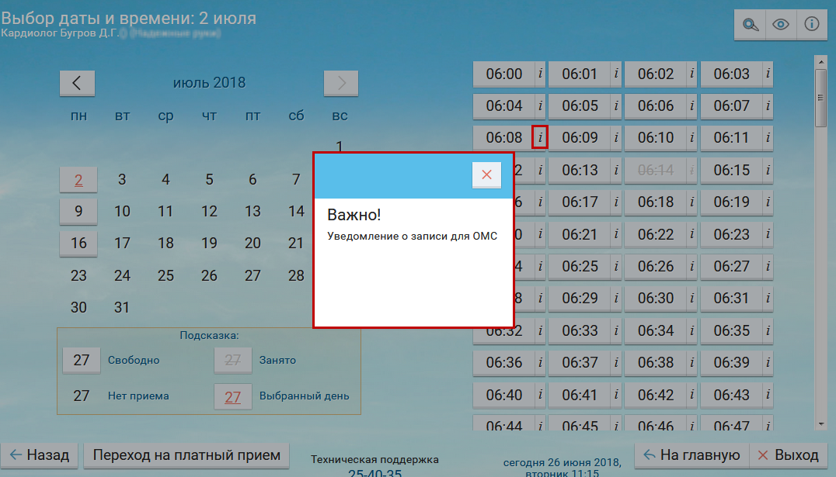
Рисунок 18 – Окно дополнительного информирования пользователя
Содержание данного уведомления зависит от настроек для типов интервала. Если в настройках в ЕМИАС уведомление для этого типа интервала не заполнено или не настроено, то пиктограмма будет неактивной (выделена серым цветом).
Для настройки вывода уведомлений для пациентов перейдите в пункт меню «Настройки → Настройки ЕЭРР, концентратора → Настройки ЛПУ для ЕЭРР, концентратора» (Рисунок 19).
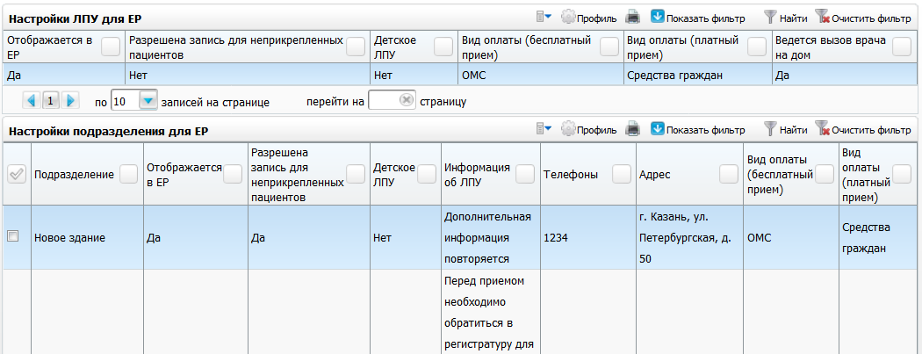
Рисунок 19 – Окно «Настройки ЛПУ для ЕЭРР»
Далее выберите подразделение в расписании врачей, которых для интервалов времени необходимо выводить уведомление при записи на прием.
В части окна «Настройки подразделения для ЕЭРР» воспользуйтесь пунктом контекстного меню «Добавить»/ «Редактировать», откроется окно (Рисунок 20).
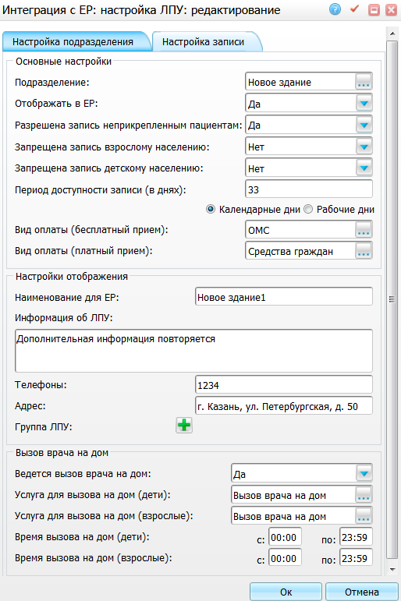
Рисунок 20 – Окно «Интеграция с ЕЭРР: настройка ЛПУ: редактирование»
Перейдите на вкладку «Настройка записи» (Рисунок 21).
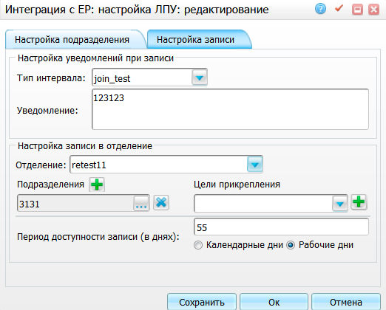
Рисунок 21 – Окно «Интеграция с ЕЭРР: настройка ЛПУ: редактирование». Вкладка «Настройка записи»
В части окна «Настройка уведомлений при записи» заполните поля:
- «Тип интервала» – укажите тип интервала из выпадающего списка с помощью кнопки ;
- «Уведомление» – в зависимости от выбора типа интервала введите текст уведомления.
После заполнения полей нажмите на кнопку «Ок».

Обмен данными

Настройка данных для обмена

Настройка кабинета
Выберите пункт главного меню «Настройки/ Настройка структуры ЛПУ/ Отделения и кабинеты». В разделе «Отделения – Кабинеты» выберите отделение и кабинет (Рисунок 33).
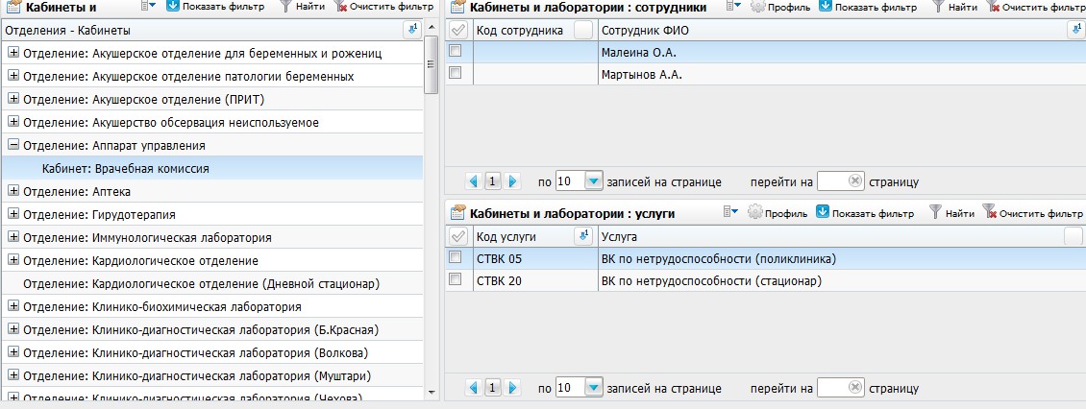
Рисунок 33 – Раздел «Отделения – Кабинеты»
В разделе «Кабинеты и лаборатории: сотрудники» выберите пункт контекстного меню «Добавить». В открывшемся окне «Кабинеты и лаборатории – сотрудники: Добавление» (Рисунок 34) с помощью кнопки выберите сотрудника и нажмите кнопку «ОК».
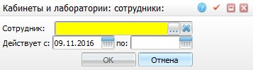
Рисунок 34 – Окно «Кабинеты и лаборатории: сотрудники: Добавление»
В разделе «Кабинеты и лаборатории: услуги» выберите пункт контекстного меню «Добавить». Откроется окно «Кабинеты и лаборатории – услуги: Добавление» (Рисунок 35).
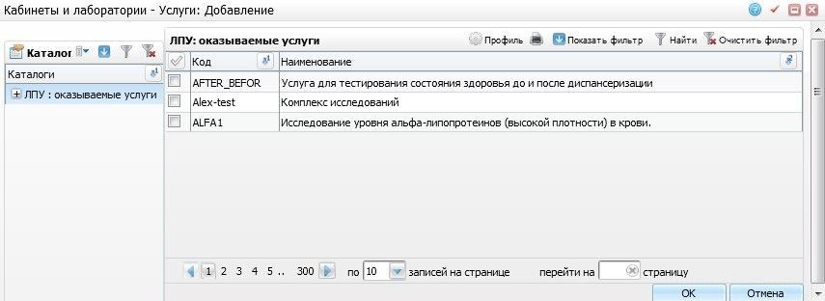
Рисунок 35 – Окно «Кабинеты и лаборатории – услуги: Добавление»
В открывшемся окне «Кабинеты и лаборатории – услуги: Добавление» выберите услугу, на которую будут записаны пациенты из Регистратуры. Если запись производится на услугу или в кабинет, выберите ту услугу, которая привязана к профилю услуги Регистратуры.
При создании или редактировании кабинета можно указать здание, в котором он находится. При этом в Регистратуре на этапе выбора врача по ФИО врача, будет отображаться тот адрес, по которому находится здание (Рисунок 36).
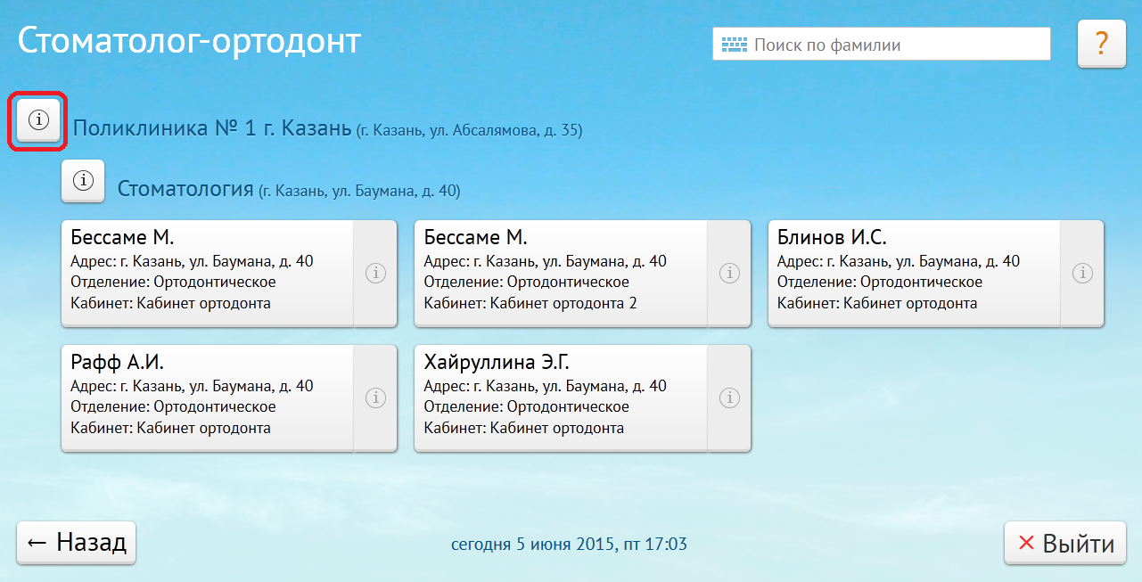
Рисунок 36 – Адрес здания, в котором он находится кабинет
Чтобы указать здание кабинета, в разделе «Отделения – Кабинеты» выберите кабинет и вызовите пункт контекстного меню «Изменить кабинет/аппарат». Откроется окно «Кабинеты: Изменение» (Рисунок 37).
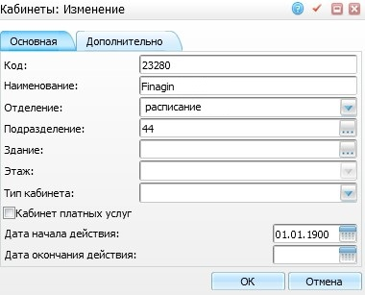
Рисунок 37 – Окно «Кабинеты: Изменение»
В открывшемся окне «Кабинеты: Изменение» в поле «Здание» выберите из словаря здание, к которому относится кабинет. Для сохранения внесенных изменений нажмите кнопку «ОК».

Настройка сотрудника
Выберите пункт главного меню «Настройки/ Настройка персонала» (Рисунок 38).
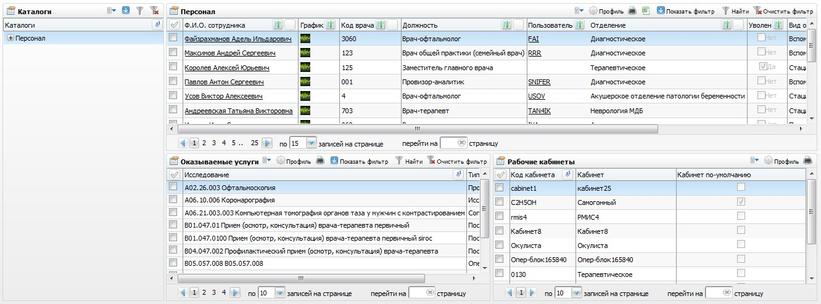
Рисунок 38 – Раздел «Настройка персонала»
В разделе «Персонал» найдите добавленного в кабинет сотрудника. Выберите пункт контекстного меню «Редактировать». Откроется окно «Персонал: Редактирование» (Рисунок 39).
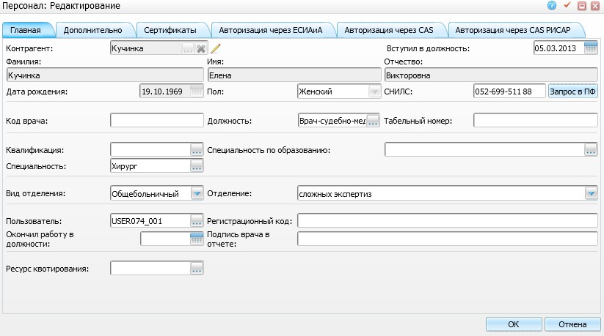
Рисунок 39 – Окно «Персонал: Редактирование»
В открывшемся окне «Персонал: Редактирование» заполните поля:
- «Код врача»;
- «Должность»;
- «Специальность».
В разделе «Оказываемые услуги» выберите пункт контекстного меню «Добавить». Откроется окно «ЛПУ: оказываемые услуги» (Рисунок 40).
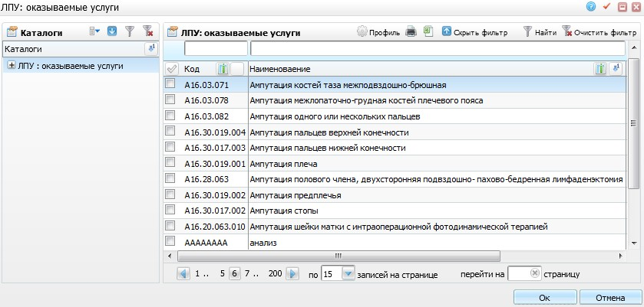
Рисунок 40 – Окно «ЛПУ: оказываемые услуги»
В открывшемся окне «ЛПУ: оказываемые услуги» выберите услугу, добавленную в кабинет (описано в пункте 4.2.2 «Настройка кабинета»).

Настройка интервалов

Настройка интервалов для записи
Для того чтобы интервал графика был передан в Регистратуру для записи, у интервала должны быть проставлены вид оплаты и тип регистрации «Интернет» (Рисунок 41).
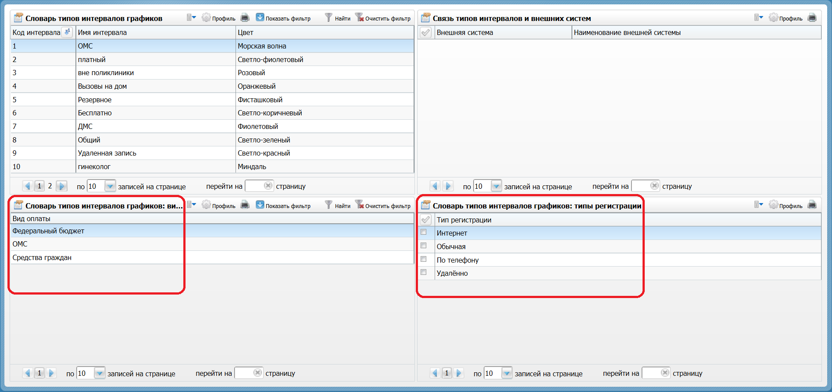
Рисунок 41 – Настройка интервалов для записи
Чтобы настроить интервалы, выберите пункт главного меню «Настройки/ Настройка графиков работ/ Интервалы графиков».
В открывшемся окне в разделе «Словарь типов интервалов графиков» выберите интервал и пункт контекстного меню «Редактировать». Откроется окно «Типы интервалов графиков: редактирование» (Рисунок 42).
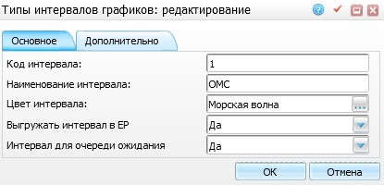
Рисунок 42 – Окно «Типы интервалов графиков: редактирование»
В открывшемся окне «Типы интервалов графиков: редактирование» установите значение «Да» в поле «Выгружать интервал в ЕЭРР».
В разделе «Словарь типов интервалов графиков: виды оплат» выберите пункт контекстного меню «Добавить». В открывшемся окне «Виды оплат к типам интервалов графиков» выберите виды оплаты и нажмите кнопку «ОК» (Рисунок 43).
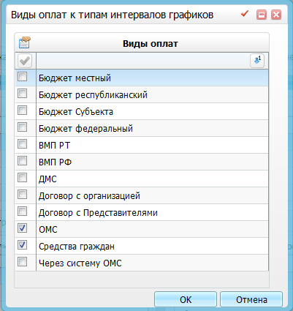
Рисунок 43 – Окно «Виды оплат к типам интервалов графиков»
В разделе «Словарь типов интервалов графиков: типы регистрации» вызовите контекстное меню и выберите пункт «Добавить». В окне «Добавление типов регистрации» выберите тип регистрации «Интернет», а также, при необходимости, другие типы регистраций. Нажмите кнопку «ОК» для сохранения (Рисунок 44).
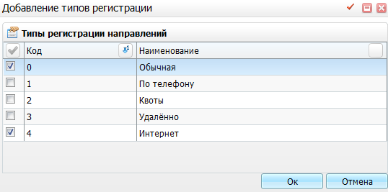
Рисунок 44 – Окно «Добавление типов регистрации»
Для того чтобы интервал графика не выгружался в Регистратуру для записи, в окне «Типы интервалов графиков: редактирование» в разделе «Словарь типов интервалов графиков: типы регистрации» должен отсутствовать тип регистрации «Интернет».
Если у интервала установлен тип регистрации «Интернет», этот интервал будет выгружаться во все внешние системы. При необходимости разграничить, в какую внешнюю систему выгружать интервал, в окне «Связь типов интервалов и внешних систем» можно указать конкретную внешнюю систему, в которую этот интервал будет выгружаться. При такой настройке в другие внешние системы интервал выгружаться не будет.

Настройка интервалов только для просмотра
Для того чтобы настроить интервал графика для передачи в Регистратуру только для отображения в меню «Расписание врачей», выберите пункт главного меню «Настройки/ Настройка графиков работ/ Интервалы графиков».
В открывшемся окне в разделе «Словарь типов интервалов графиков» выберите интервал и пункт контекстного меню «Редактировать». В открывшемся окне «Типы интервалов графиков: редактирование» установите значение «Да» в поле «Выгружать интервал в ЕЭРР».
В разделе «Словарь типов интервалов графиков: виды оплат» выберите пункт контекстного меню «Добавить». В открывшемся окне «Виды оплат к типам интервалов графиков» выберите виды оплаты «ОМС» и/или «Средства граждан» и нажмите кнопку «ОК».
В разделе «Словарь типов интервалов графиков: типы регистрации» должен отсутствовать тип регистрации «Интернет».

Создание графика
Чтобы запись из Регистратуры была возможна, создайте график работы и назначьте его на какой-либо ресурс: кабинет, врача или услугу.
Для создания графика перейдите в пункт «Настройки/ Настройка графиков работ/ Графики работы». В разделе «Графики» выберите пункт контекстного меню «Добавить». Откроется окно добавления графика (Рисунок 45).
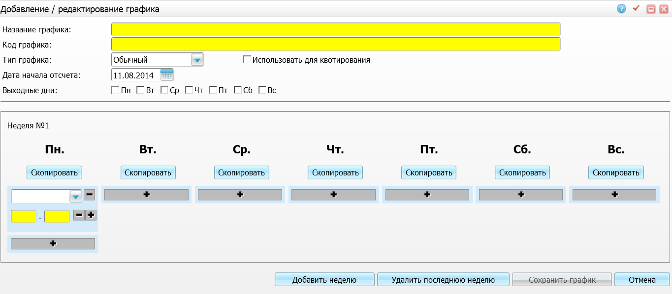
Рисунок 45 – Окно «Добавление/ редактирование графика»
В окне «Добавление/редактирование графика» заполните поля:
- «Название графика»;
- «Код графика»;
- «Тип графика» – из выпадающего списка выберите необходимый тип графика. На рисунке (см. Рисунок 45) выбран «Обычный»;
- «Дата начала отсчета» – дата, начиная с которой график является действительным;
- «Выходные дни» – выберите дни недели, в которые график не действует.
Чтобы выбрать дни недели и часы приема по графику, нажмите кнопку «Добавить неделю». Появится список дней недели. Для добавления интервала в день нажмите кнопку под этим днем. В открывшейся форме выберите настроенный для Регистратуры интервал (раздел 4.2.4) из выпадающего списка и установите время приема (Рисунок 46).
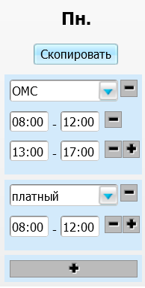
Рисунок 46 – Установка времени приема
После введения всех необходимых данных нажмите кнопку «Сохранить график».
Подробнее о настройках графика описано в руководстве администратора «Настройка регистратуры».

Назначение графика
Созданный график необходимо назначить на ресурс (кабинет, врач или услуга), чтобы он отображался в Регистратуре для записи.
Для того чтобы назначить график, выберите пункт меню «Настройки/ Настройка графиков работы/ Назначение графиков».
В левой части композиции из дерева кабинетов, врачей и услуг выберите ресурс, на который назначается график. Затем в разделе «Назначение графиков» выберите пункт контекстного меню «Добавить».
В открывшемся окне «Добавление графика» заполните следующие поля:
- «Шаблон графика» – из словаря «Графики» выберите ранее созданный шаблон графика (см. п. 4.2.5);
- «Тип расписания» – из выпадающего списка выберите тип расписания. Для выгрузки в Регистратуру можно выбрать тип «Обычный» или «Живая очередь». Тип расписания «Динамический» в Регистратуры не выгружается:
- тип расписания «Обычный» представляет собой простой расписание, в котором на все услуги, оказываемые ресурсом, и все типы интервала графика устанавливается одна длительность;
- тип расписания «Живая очередь» представляет собой расписание, в котором можно установить длительность на каждый тип интервала.
- «Тип влияния на др. графики» – из выпадающего списка выберите тип влияния:
- «Обычный» - обычный основной график работы ресурса;
- «Замещение» - график, который в указанный в поле «Период действия» срок замещает основной график ресурса (с типом «Обычный» и «Дополнение»). В указанный в таком графике период основной график ресурса не действует;
- «Дополнение» - график, который в указанный в поле «Период действия» срок дополняет основной график ресурса (с типом «Обычный»). В указанный в таком графике период он действует одновременно с основным графиком. При этом временные интервалы в графиках не должны пересекаться.
- «Период действия» – из календаря выберите дату начала и окончания действия назначенного графика. Дата начала отсчета в графике должна быть старше или равна дате начала действия этого графика в назначении;
- «Количество в интервал» – укажите значение «1»;
- «График формируется» – укажите значение «По времени»;
- при необходимости установите «флажки» в пунктах «Разрешить срочников», «Разрешить назначения», «Работает по графику кабинета», «Учитывать календарь рабочих\выходных дней».
Дата начала отсчета в графике должна быть старше или равна дате начала действия этого графика в назначении.
Подробнее о настройках графика описано в руководстве администратора «Настройка регистратуры».

Особенности выгрузки в Регистратуру графика на кабинет
Выделяется два типа графиков на кабинет:
- общий график, по которому работают все врачи и услуги кабинета, у которых нет собственного графика. При записи к одному врачу кабинета по этому графику, соответствующий временной интервал считается занятым и у всех других врачей и услуг кабинета;
- индивидуальный график, который размножается на всех врачей и услуги кабинета, у которых нет собственного графика. Такой график создает идентичные временные интервалы у всех врачей и услуг кабинета. При записи к одному врачу этого кабинета, соответствующий временной интервал считается свободным у других врачей и услуг кабинета.
При настройке графика на кабинет важно помнить, что:
- в Регистратуре для записи используется не сам кабинет, а его врачи или услуги, которые выгружены в Регистратуру;
- если график на кабинет второго типа (индивидуальный), то в расписании врачей Регистратуры он отображается под ФИО врачей и наименованиями услуг, которые выгружены в Регистратуру так же, как если бы график был на врача или услугу;
- если график на кабинет первого типа (общий на всех), то в расписании врачей Регистратуры он отображается под кабинетом. То есть пациент не видит в расписании ФИО врачей и услуг этого графика;
- нельзя менять тип графика кабинета, так как это может привести к утере записей на прием в ЕМИАС. Также при смене типа графика в Регистратуре тип графика останется прежним, что тоже может повлечь утерю вновь создаваемых записей на прием;
- если у врача или услуги кабинета был когда-то собственный назначенный на него график, под графиком кабинета в Регистратуре он отображаться уже не будет, если только не удалить его собственный график (что нежелательно);
Перед настройкой графика должны быть настроены:
- структура ЛПУ (подразделения, отделения, кабинеты, участки);
- сотрудники ЛПУ (см. п. 4.2.3);
- выгрузка ЛПУ и подразделения в Регистратуру (см. п. 4.2.1);
- профиль услуг для Регистратуры (см. пункт 4.1 «Настройки профиля услуг Регистратуры»);
- добавлены услуги сотрудникам и кабинетам (см. п. 4.2.2 и 4.2.3).

Общий график кабинета
Для настройки общего графика кабинета перейдите в пункт главного меню «Настройки/ Настройка графиков работы/ Назначение графиков».
В левой части композиции из дерева кабинетов, врачей и услуг выберите кабинет, на который назначается график. Затем в разделе «Назначение графиков» выберите пункт контекстного меню «Добавить».
В окне добавления графика выберите шаблон графика и заполните все необходимые поля графика.
Чтобы график был общим для всех в кабинете, установите «флажок» в пункте «Работает по графику кабинета».
Затем настройте ресурсы кабинеты, которые будут отображаться в ЕЭРР для записи: запись из Регистратуры должна быть разрешена у тех врачей или услуг, на которые фактически будет записываться пациент из Регистратуры.
Разрешать запись непосредственно в сам кабинет не нужно, иначе при такой настройке в Регистратуре при записи будет отображаться услуга кабинета по умолчанию. Подробнее о настройке ресурса для записи через Регистратуру описано в п. 4.2.8.
Примечание – Если на кабинет назначен общий график, и он выгружен в Регистратуру, нельзя назначать на врача или услугу в этом кабинете график с установленным флажком «Работает по графику кабинета». Такой график в ЕЭРР будет отображаться некорректно.

Индивидуальный график ресурса кабинета
Для настройки индивидуального графика ресурсов кабинета перейдите в пункт главного меню «Настройки/ Настройка графиков работы/ Назначение графиков».
В левой части композиции из дерева кабинетов, врачей и услуг выберите кабинет, на который назначается график. Затем в разделе «Назначение графиков» выберите пункт контекстного меню «Добавить».
В окне добавления графика выберите шаблон графика и заполните все необходимые поля графика.
Чтобы график был индивидуальным для ресурсов кабинета, не должен стоять «флажок» в пункте «Работает по графику кабинета».
Затем настройте ресурсы кабинеты, которые будут отображаться в ЕЭРР для записи: запись из Регистратуры должна быть разрешена у тех врачей или услуг, на которые фактически будет записываться пациент из Регистратуры.
Разрешать запись непосредственно в сам кабинет не нужно, иначе при такой настройке в Регистратуре при записи будет отображаться услуга кабинета по умолчанию. Подробнее о настройке ресурса для записи через Регистратуру описано в п. 4.2.8.

Отложенная выгрузка графика в Регистратуру
По умолчанию записываться через Регистратуру можно за 5 минут до приема. Но иногда возникает необходимость увеличить этот срок до 1 часа или вообще запретить запись на текущий день, разрешая только запись на будущие периоды.
В таких случаях есть возможность установить в минутах срок жизни интервала в Регистратуре.
Для этого в ЕМИАС перейдите в пункт меню «Система/ Настройка системных опций/ Системные опции (Администратор)» и найдите системную опцию с кодом «TimeToElapseRecDate».
В окне «Системные опции: переопределение» вызвать пункт контекстного меню «Добавить». В открывшемся окне «Добавление» заполнить следующие поля:
- «Уровень переопределения» – пользователь;
- «ЛПУ» – из раскрывающегося списка выберите ЛПУ;
- «Пользователь» – из справочника «Пользователи системы» выберите пользователя интеграции с Регистратурой, настроенного согласно п. 3.1 и 3.2;
- «Значение» – введите количество минут, в течение которых интервал в Регистратуре будет отображаться до или после его наступления.
Если системная опция не переопределена на пользователя интеграции, либо равна 0, в Регистратуре интервал, как по умолчанию, будет считаться истекшим за 5 минут до его наступления.
Если значение опции, переопределенное на пользователя интеграции, отлично от 0, то интервал («inter»), доступный для записи в текущий момент, будет вычисляться по формуле: «inter = текущее время – (TimeToElapseRecDate/ 60)», где «TimeToElapseRecDate» – значение опции «TimeToElapseRecDate».
Таким образом, если значение опции будет < 0, интервал будет считаться истекшим раньше его наступления, а если > 0 – позже его наступления.
Примечания
1 При значении системной опции > 0 в Регистратуре будут отображаться прошедшие интервалы для записи, так что пациент сможет записаться на истекшее время.
2 Если в Регистратуре установлено время открытия следующего дня для записи, отличное от 00:00 (параметр timeOffset > 0), при значении системной опции TimeToElapseRecDate <> 0, следующий день у врачей ЛПУ будет открываться раньше (если значение опции < 0) или позже (если значение опции > 0). Подробнее о настройке timeOffset написано в п. 5.12.
Пример:
- цель: закрыть запись из Регистратуры на текущий день;
- предусловия: врач работает с 08:00 до 17:00;
- настройки: установить значение системной опции для пользователя интеграции равным -540 (9 часов – длина рабочего дня врача);
- вычисление интервала, актуального для записи в данный момент: текущее время: 20.07.2015 08:00;
- значение системной опции «TimeToElapseRecDate» = «-540»
- актуальное время: «08:00 – (-540/ 60) = 17:00»;
- результат: для записи из Регистратуры ближайший доступный интервал для записи будет 21.07.2015 08:00, так как интервалов после 17:00 у врача нет.

Настройка ресурса
Ресурс – кабинет или сочетание конкретного кабинета и врача (или услуги). Ресурс – единица, на которую можно назначить график.
Чтобы назначенный график выгрузился в Регистратуру для записи, необходимо разрешить запись через Регистратуру для ресурса.
Для начала работы с ресурсами назначьте роли пользователя, настраивающего ресурсы, права на действия в разделе «Ресурсы расписания»:
- «Ресурсы расписания: Добавление»;
- «Ресурсы расписания: Исправление»;
- «Ресурсы расписания: Удаление».
Для настройки ресурса необходимо перейти в пункт меню «Настройки/ Настройка графиков работ/ Назначение графиков работ».
Слева отображается дерево ресурсов, в котором выберите настраиваемый ресурс и вызовите контекстное меню (Рисунок 47).
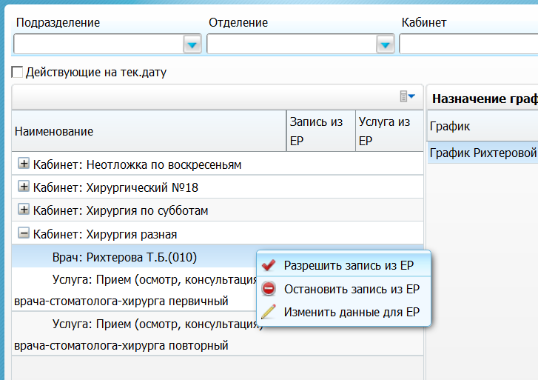
Рисунок 47 – Выбор пункта контекстного меню
Контекстное меню состоит из пунктов:
- «Разрешить запись из ЕЭРР»;
- «Остановить запись из ЕЭРР»;
- «Изменить данные для ЕЭРР» – Это пункт доступен, если на ресурс уже создан график или когда-то создавался график.
Чтобы ресурс и его график выгружались в Регистратуру, выберите пункт контекстного меню «Разрешить запись из ЕЭРР». Откроется окно добавления (редактирования) данных для ресурса «Данные ресурса для ЕЭРР: редактирование» (Рисунок 48).
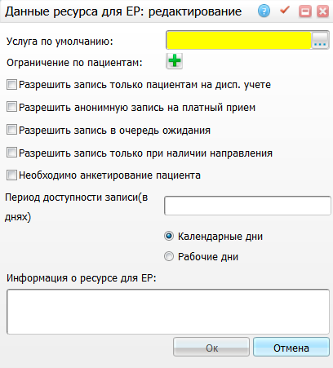
Рисунок 48 – Окно «Данные ресурса для ЕЭРР: добавление»
В этом окне заполните данные:
- «Услуга по умолчанию» – справочник вызывается нажатием кнопки справа от поля. Из открывающего в этом поле справочника выбирается услуга, на которую будут записаны пациенты из Регистратуры при выборе этого ресурса для записи;
- «Информация о ресурсе для ЕЭРР» – дополнительная информация о враче, кабинете или оказываемой услуге. Введенная информация отображается пациенту при записи через Регистратуру, если он нажимает на кнопку «i» рядом с наименованием ресурса (см. Рисунок 28).
После сохранения данных, ресурс помечается выгруженным в Регистратуру, а также указывается, что у ресурса указана услуга по умолчанию (Рисунок 49).
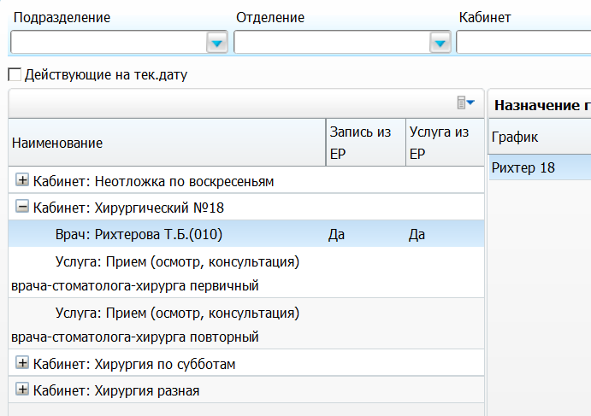
Рисунок 49 – Ресурс, выгруженный в Регистратуру, с услугой по умолчанию
Чтобы убрать ресурс из Регистратуры (запретить запись в его график), в этом окне выберите пункт контекстного меню «Остановить запись из ЕЭРР».
Если необходимо изменить данные ресурса: ввести информацию или изменить услугу по умолчанию, выберите пункт контекстного меню «Изменить данные для ЕЭРР».

Запись на ресурс только пациентам, состоящим на диспансерном учете
При необходимости можно ограничить запись к конкретному врачу или на конкретную услугу пациентам, у которых нет контрольных карт в данном ЛПУ. Для этого выберите пункт главного меню «Настройки/ Настройка графиков работы/ Назначение графиков».
В левой части окна в дереве ресурсов выберите врача или услугу в кабинете, на которую необходимо установить ограничение записи, и вызовите пункт контекстного меню «Изменить данные для ЕЭРР» («Разрешить запись из ЕЭРР», если такого пункта контекстного меню нет). В открывшемся окне «Данные ресурса для ЕЭРР: редактирование» установите «флажок» «Разрешить запись только пациентам на дисп. учете» (Рисунок 50) и сохраните изменения, нажав кнопку «ОК».
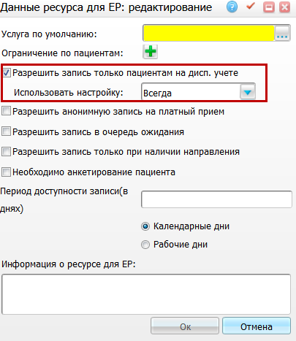
Рисунок 50 – Окно «Данные ресурса для ЕЭРР: редактирование»
После произведенных изменений в Регистратуре врач (услуга) будет отображаться только тем пациентам, у которых в ЛПУ есть контрольная карта диспансерного учета, действующая на текущую дату.

Разрешение записи на ресурс расписания при наличии направления
Чтобы выполнить настройки ресурсов расписания для выгрузки в ЕЭРР таким образом, чтобы запись на них была возможна только при наличии направления, выберите пункт главного меню «Настройки/ Настройка графиков работы/ Назначение графиков». Далее откроется окно «Назначение графиков» (Рисунок 51).
Рисунок 51 – Окно «Назначение графиков»
Выберите пункт контекстного меню «Разрешить запись из ЕЭРР». Откроется окно «Данные ресурса для ЕЭРР: добавление» (Рисунок 52).
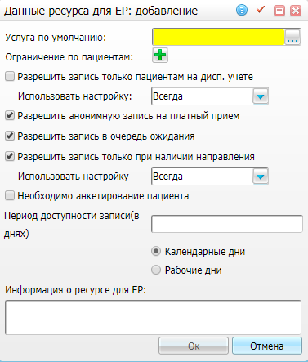
Рисунок 52 – Окно «Данные ресурса для ЕЭРР: добавление»
В открывшейся форме заполните поля:
- «Услуга по умолчанию» – выберите услугу из окна «Оказываемые услуги» с помощью кнопки ;
- «Разрешить запись только при наличии направления» – установите «флажок» напротив данного поля. Запись из фронт-офиса ЕЭРР будет возможна только при наличии электронного направления (с учетом интервалов с типом регистрации «Интернет»). В появившемся поле «Использовать настройку» выберите одно из значений:
- «Всегда» – настройка разрешения записи на прием при наличии направления будет включена для обеих систем;
- «Только внутри системы» – настройка разрешения записи на прием при наличии направления будет включена только для ЕМИАС;
- «Только для ЕЭРР» – настройка разрешения записи на прием при наличии направления будет включена только для ЕЭРР.
После заполнения полей нажмите кнопку «Ок».
Для изменения настроек выберите пункт контекстного меню «Изменить данные для ЕЭРР» для соответствующего кабинета и сотрудника. Откроется окно «Данные ресурса для ЕЭРР: редактирование» (Рисунок 53).
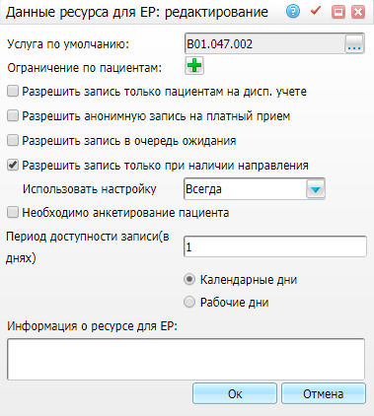
Рисунок 53 – Окно «Данные ресурса для ЕЭРР: редактирование»
Работа с данным окном аналогична работе с окном «Данные ресурса для ЕЭРР: добавление».

Ограничение записи через Регистратуру по половозрастным группам
Когда возникает необходимость разрешать запись на услугу или к конкретному врачу только пациентам определенного возраста (например, на прием к педиатру) или пола (например, на прием к гинекологу), существует возможность ограничить запись на эту услугу или к этому врачу.
Настройки ограничения производятся в ЕМИАС и учитываются при выдаче пациенту специальностей и врачей в Регистратуре.

Ограничения на услугу
Ограничения на услугу устанавливаются, когда в номенклатуре медицинских услуг (Приказ Минздравсоцразвития России от 27.12.2011 N 1664н «Об утверждении номенклатуры медицинских услуг») услуга подразделяется на детскую и общую услугу, либо услуга является сугубо женской или сугубо мужской. Например, «Прием (осмотр, консультация) врача-детского онколога первичный» и «Прием (осмотр, консультация) врача-онколога первичный».
Ограничения, установленные на услугу, распространяются в Регистратуре на:
- запись на прием в график этой услуги;
- запись на прием в график врача, у которого эта услуга является услугой по умолчанию для Регистратуры (см. п. 4.2.8);
- запись на прием в график кабинета, у которого эта услуга является услугой по умолчанию для Регистратуры (см. п. 4.2.8).
Для настройки ограничения на услугу, выберите пункт главного меню «Словари/ Услуги/ Общие услуги».
В таблице «Услуги» выберите услугу и вызовите пункт контекстного меню «Редактировать». В открывшемся окне «Услуги: Изменение» в поле «Ограничение по пациентам» откройте список ограничений (Рисунок 54).
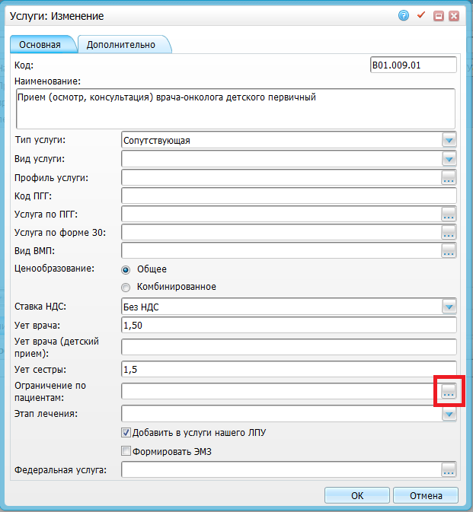
Рисунок 54 – Окно «Услуги: Изменение»
В открывшемся окне «Ограничения по данным пациента» выберите ограничение, которое подходит для выбранной услуги (Рисунок 55), или создайте новое ограничение, если необходимого нет.
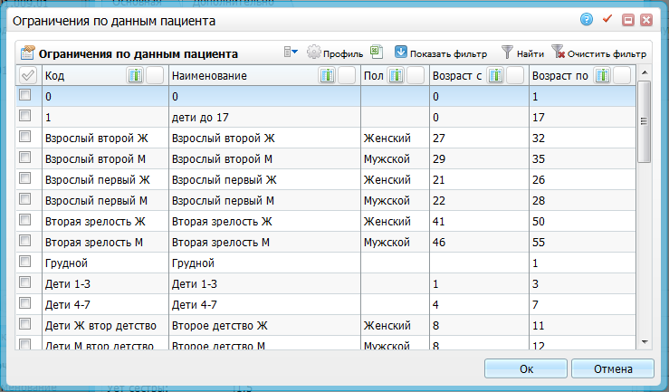
Рисунок 55 – Окно «Ограничения по данным пациента»
Для создания нового ограничения выберите пункт контекстного меню «Добавить». В открывшемся окне укажите (Рисунок 56):
- «Код» - введите вручную;
- «Наименование» – введите наименование, по которому легче потом будет найти требуемое ограничение. Например, «Женщины до 18»;
- «Пол» – поле заполняется, если ограничение по полу: услуга доступна только женщинам, либо только мужчинам;
- «Возраст с» – возраст в годах, с которого доступна запись на эту услугу, принимает только целые числовые значения. Поле не заполняется, если возрастных ограничений у услуги нет;
- «Возраст по» – возраст в годах, до которого включительно доступна запись на эту услугу, принимает только целые числовые значения. Поле не заполняется, если возрастных ограничений у услуги нет.
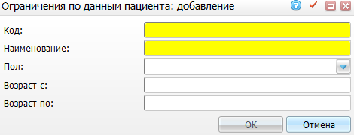
Рисунок 56 – Окно «Ограничение по данным пациента: добавление»
Сохраните ограничение, нажав кнопку «ОК». После этого созданная запись отобразится в списке ограничений (см. Рисунок 55).
После добавления ограничения на услугу сохраните изменения, нажав кнопку «ОК».

Ограничения на ресурс
Под ресурсом понимается сочетание конкретного кабинета и врача (или услуги), та единица, на которую можно назначить график.
Ограничение на ресурс устанавливается, когда в номенклатуре медицинских услуг нет деления услуги на взрослую или детскую, но врач или услуга в этом кабинете принимает только пациентов конкретной возрастной категории.
Установленное на ресурс ограничение будет распространяться только на график этого ресурса.
Пример – Врач-гинеколог Иванов принимает в кабинетах «№1» и «№2». В кабинете «№1» он принимает пациентов любого возраста, в кабинете «№2» – только детей. Установление ограничения на врача в кабинете «№2» по возрасту от 0 до 17 лет означает, что пациент старше 17 лет не сможет записаться к врачу Иванову в кабинете «№2», но он сможет записаться к врачу Иванову в кабинете «№1».
Для настройки ограничения на ресурс, выберите пункт главного меню «Настройки/ Настройка графиков работы/ Назначение графиков».
В левой части окна в дереве ресурсов выберите врача или услугу в кабинете, на которую необходимо установить ограничение, и вызовите пункт контекстного меню «Изменить данные для ЕЭРР» («Разрешить запись из ЕЭРР», если такого пункт контекстного меню нет). В открывшемся окне «Данные ресурса для ЕЭРР: редактирование» в поле «Ограничение по пациентам» откройте список ограничений (Рисунок 57).
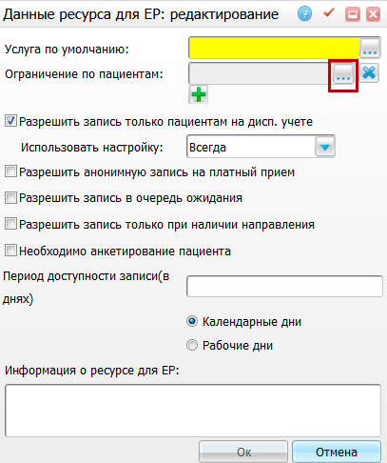
Рисунок 57 – Окно «Данные ресурса для ЕЭРР: редактирование»
Далее порядок работы тот же, что при установлении ограничения на услугу (см. пункт 4.2.11.1).

Настройка уведомлений при записи через Регистратуру
Уведомления предназначены для информирования пациента о том, что ему необходимо при себе иметь для записи на прием к конкретному врачу.
Чтобы создать уведомление, сначала дайте роли пользователя, настраивающего уведомления, права на действия в разделах уведомлений:
В разделе «Настройка ЕЭРР: Уведомления» установите «флажок» в поле «Наличие прав». В разделе «Действия с разделами» установите «флажки» в полях:
- «Настройка ЕЭРР: Уведомления: Добавление»;
- «Настройка ЕЭРР: Уведомления: Исправление»;
- «Настройка ЕЭРР: Уведомления: Удаление».
В подразделе «Настройка ЕЭРР: Уведомления: Профили» установите «флажок» в поле «Наличие прав». В разделе «Действия с разделами» установите «флажки» в полях:
- «Настройка ЕЭРР: Уведомления: Профили: Добавление»;
- «Настройка ЕЭРР: Уведомления: Профили: Исправление»;
- «Настройка ЕЭРР: Уведомления: Профили: Удаление».
В подразделе «Настройка ЕЭРР: Уведомления: Профили: Сотрудники» установите «флажок» в поле «Наличие прав». В разделе «Действия с разделами» установите флажки в полях:
- «Настройка ЕЭРР: Уведомления: Профили: Сотрудники: Добавление»;
- «Настройка ЕЭРР: Уведомления: Профили: Сотрудники: Исправление»;
- «Настройка ЕЭРР: Уведомления: Профили: Сотрудники: Удаление».
Для создания уведомления в ЕМИАС выберите пункт главного меню «Настройки/ Настройки ЕЭРР/ Настройка уведомлений для записи через ЕЭРР».
Сначала в разделе «Интеграция с ЕЭРР: уведомления» выберите пункт контекстного меню «Добавить». В поле «Уведомление» открывшегося окна «Интеграция с ЕЭРР: уведомления: Добавление» введите текст уведомления, которое будет выводиться пользователю при записи через Регистратуру, и нажмите «ОК» (Рисунок 58).
Рисунок 58 – Окно «Интеграция с ЕЭРР: уведомления: Добавление»
Затем выберите созданное уведомление и в разделе «Интеграция с ЕЭРР: уведомления: профили» выберите пункт контекстного меню «Добавить».
В открывшемся окне «Интеграция с ЕЭРР: уведомления: профили услуг: Добавление» выберите профили врачей, по которым будет выводиться уведомление, и нажмите кнопку «ОК». Для поиска необходимых профилей можно воспользоваться фильтром (Рисунок 59):
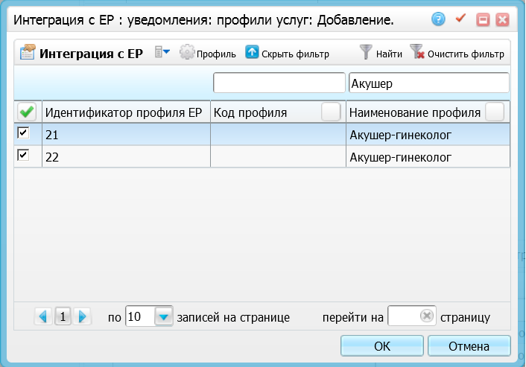
Рисунок 59 – Окно «Интеграция с ЕЭРР: уведомления: профили услуг: Добавление»
После этого выберите добавленный профиль и в разделе «Интеграция с ЕЭРР: Профили услуг: сотрудники» выберите пункт контекстного меню «Добавить».
В открывшемся окне «Интеграция с ЕЭРР: Профили услуг: сотрудники: Добавление» найдите и выберите врачей, при записи к которым будет выводиться уведомление, и нажмите кнопку «ОК». Для поиска врачей также можно воспользоваться фильтром (Рисунок 60):
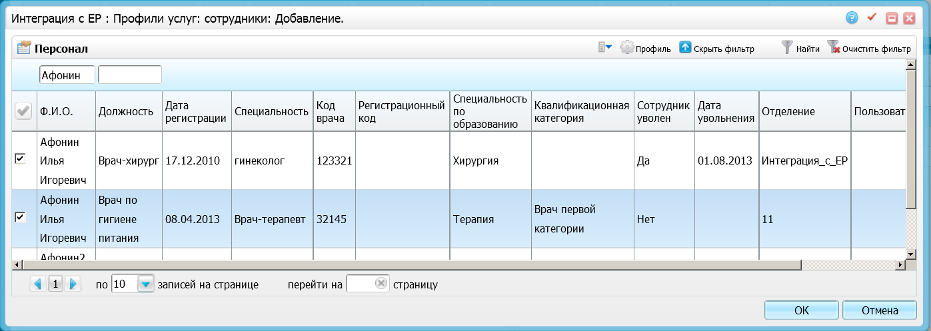
Рисунок 60 – Окно «Интеграция с ЕЭРР: Профили услуг: сотрудники: Добавление»
Выгруженные в Регистратуру уведомления будут отображаться при нажатии на ФИО врача при записи через Регистратуру (Рисунок 61).
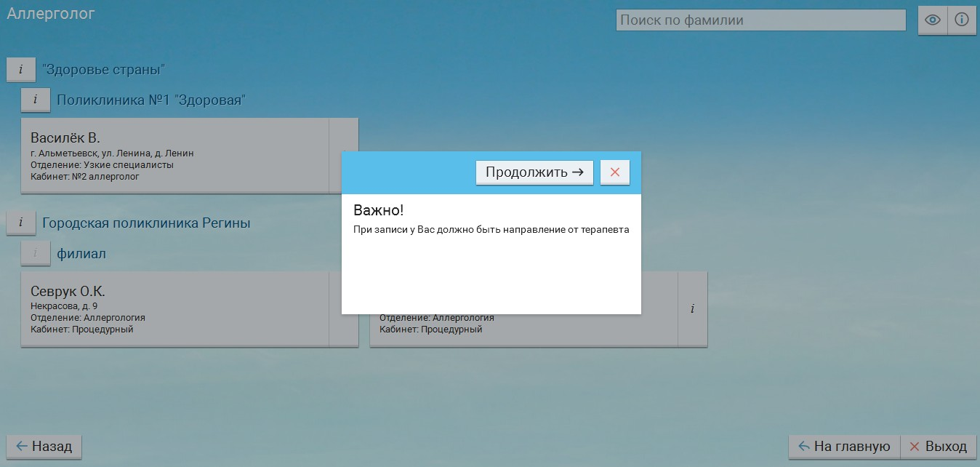
Рисунок 61 – Уведомление
Чтобы убрать вывод уведомления к одному врачу, удалите этого врача из раздела «Интеграция с ЕЭРР: Профили услуг: сотрудники».
Можно также удалить само уведомление в разделе «Интеграция с ЕЭРР: уведомления». В этом случае уведомление удалится со всеми подразделами (профилями услуг и сотрудниками), связанными с этим уведомлением.
Если в графике выбранного пациентом врача есть блокировки (дни отсутствия) и к ним введены комментарии – причины отсутствия, во фронт-офисе Регистратуры выводится период блокировок и их причины. Если при этом на врача настроено уведомление, то сверху выводится информация о блокировках, а ниже – текст уведомления (Рисунок 62).
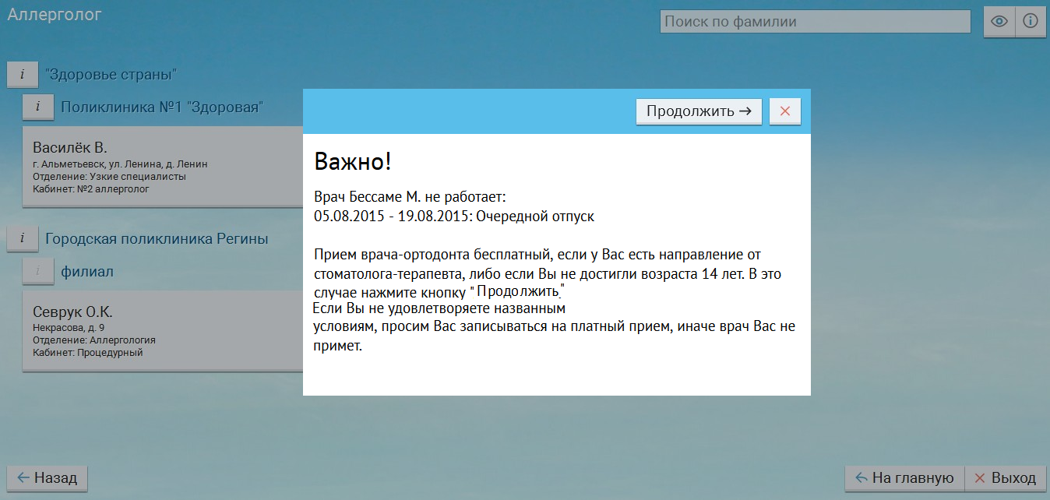
Рисунок 62 – Уведомление

Настройка проверки данных, передаваемых из ЕЭРР в ЕМИАС
При входе пользователя в ЕЭРР происходит поиск пациента в ЕМИАС. Проверка данных, передаваемых из ЕЭРР в ЕМИАС, настраивается системной опцией «ERAgentCheckData», в значении которой через запятую перечисляются поля, по которым после успешного поиска контрагента происходит проверка на совпадение данных, переданных из ЕЭРР, с данными контрагента в ЕМИАС.
Для настройки системной опции перейдите в пункт главного меню «Система/ Настройка системных опций/ Системные опции (Администратор)» (Рисунок 63).
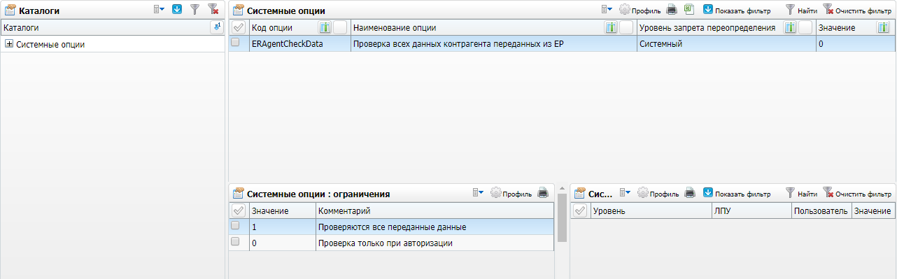
Рисунок 63 – Окно «Системные опции (Администратор)»
Найдите системную опцию «ERAgentCheckData», вызовите контекстного меню и выберите пункт «Редактировать». В открывшемся окне перейдите на вкладку «Тип данных» (Рисунок 64) и в поле «Значение» перечислите через запятую поля, по которым после успешного поиска контрагента должна происходит проверка на совпадение данных, переданными из ЕЭРР, с данными контрагента в ЕМИАС. Возможные поля для проверки:
- «fname» – фамилия;
- «iname» – имя;
- «oname» – отчество;
- «polis_ser» – серия полиса;
- «polis_num» – номер полиса;
- «dul_ser» – серия паспорта;
- «dul_num» – номер паспорта;
- «birthdate» – дата рождения;
- «snils» – СНИЛС;
- «phone» – номер телефона.
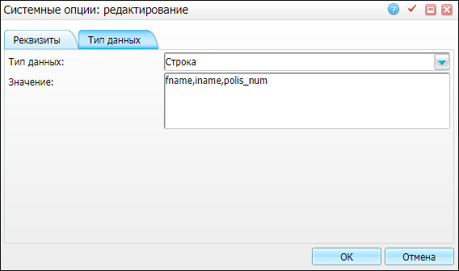
Рисунок 64 – Окно «Системные опции: редактирование»
Примечание – Если поле было не заполнено в ЕЭРР, то проверка по этому полю осуществляться не будет.
Если данные, переданные из ЕЭРР, не совпадают с данными у найденного контрагента в ЕМИАС, в ЕЭРР возвращается ошибка «Некорректные данные. Ваши данные не найдены в присоединенных медицинских учреждениях. Пожалуйста, проверьте введенные данные, возможно, была допущена ошибка».

Настройка доступности записи на прием по прикреплению
На доступность врачей, услуг ЛПУ для записи из Регистратуры влияет то, куда прикреплен пациент.
Если у подразделения ЛПУ значение признака «Разрешена запись неприкрепленным пациентам» равно «Да» (см. п. 4.2.1), то пациенту при записи отображаются все врачи этого подразделения, за исключением врачей, у которых есть участки (настройка участков производится в ЕМИАС по пункту меню «Настройки/ Настройка структуры ЛПУ/ Участки»). Участковые врачи отображаются пациенту, если участок прикрепления пациента совпадает с участком врача.
Если у подразделения ЛПУ значение признака «Разрешена запись неприкрепленным пациентам» равно «Нет» (см. п. 4.2.1):
- если пациент прикреплен к ЛПУ без указания подразделения, ему отображаются для записи врачи, у которых нет участков, из всех подразделений ЛПУ;
- если пациент прикреплен к подразделению ЛПУ, ему отображаются все врачи этого подразделения, у которых нет участков. Врачи других подразделений не отображаются пациенту, если у этих подразделений значение признака «Разрешена запись неприкрепленным пациентам» равно «Нет»;
- если пациент прикреплен к участку подразделения ЛПУ, ему отображаются все врачи подразделения, у которых нет участков, и врачи, участок которых соответствует участку прикрепления пациента. Врачи других подразделений не отображаются пациенту, если у этих подразделений значение признака «Разрешена запись неприкрепленным пациентам» равно «Нет».
Настройка доступности специалистов может быть изменена путем настройки доступности записи в отделение подразделения.

Доступность записи в другое подразделение ЛПУ
Цель настройки: настройка доступности записи пациента, прикрепленного к подразделению ЛПУ, к специалистам другого подразделения этого же ЛПУ.
Для настройки в ЕМИАС выберите пункт главного меню «Настройки/ Настройки ЕЭРР/ Настройки ЛПУ для ЕЭРР».
В области окна «Настройки подразделения для ЕЭРР» выберите то подразделение, в которое необходимо дать доступ записи пациентам другого подразделения, и вызовите пункт контекстного меню «Редактировать». В открывшемся окне перейдите во вкладку «Настройка записи».
Во вкладке выполните следующие действия (Рисунок 65):
- в поле «Отделение» выберите отделение подразделения;
- в поле «Подразделения» нажмите кнопку и в появившемся поле из списка подразделений выберите одно или множество подразделений, пациентам которых будет доступна запись в это отделение;
- нажмите кнопку «Сохранить» для сохранения настроек по данному отделению;
- повторите действия 1-3 для всех отделений подразделения;
- нажмите кнопку «ОК» для сохранения последних изменений и закрытия окна настроек.
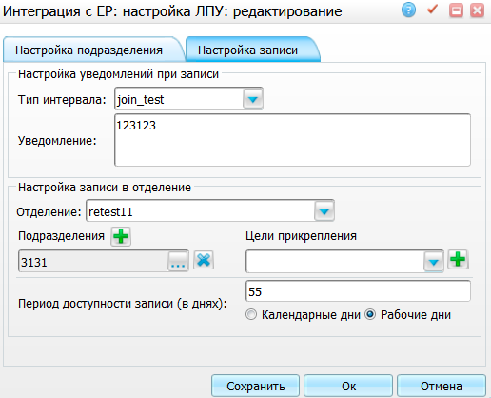
Рисунок 65 – Окно «Интеграция с ЕЭРР: настройка ЛПУ: редактирование»
При необходимости ограничить запись к специалистам отделения по цели прикрепления, в поле «Цели прикрепления» напротив соответствующей цели прикрепления выберите те цели, которым запись к специалистам отделения через Регистратуру доступна.

Ограничение доступности записи по целям прикрепления
Цель настройки: ограничение доступности записи к специалистам пациентам с определенной целью прикрепления. Например, невозможность записаться к узкому специалисту пациентам, прикрепленным к ЛПУ с целью прикрепления «Стоматологическая помощь».
Для настройки в ЕМИАС выберите пункт главного меню «Настройки → Настройки ЕЭРР, концентратора → Настройки ЛПУ для ЕЭРР, концентратора».
В области окна «Настройки подразделения для ЕЭРР» выберите то подразделение, в которое необходимо ограничить доступ записи пациентам с определенной целью прикрепления, и вызовите пункт контекстного меню «Редактировать». В открывшемся окне перейдите во вкладку «Настройка записи в отделения».
Во вкладке выполните следующие действия:
- в поле «Отделение» выберите отделение подразделения;
- в поле «Подразделения» нажмите кнопку и в появившемся поле из списка подразделений выберите то настраиваемое подразделение;
- в поле «Цель прикрепления» выберите те цели прикрепления, которым доступна запись в это отделение;
- нажмите кнопку «Сохранить» для сохранения настроек по данному отделению;
- повторите действия 1-3 для необходимых отделений подразделения;
- нажмите кнопку «ОК» для сохранения последних изменений и закрытия окна настроек.

Доступность записи в ЛПУ определенным категориям лиц
Существует возможность настроить возможность записи через Регистратуру пациентам с определенными социальными статусами без прикрепления.
Настройка необходима, если в ЛПУ принимают только пациентов, которые относятся к определенному социальному статусу (например, студенты – в студенческих поликлиниках), но прикрепление к ЛПУ при этом не требуется.
Для настройки в ЕМИАС выберите пункт главного меню «Настройки/ Настройки ЕЭРР/ Настройки ЛПУ для ЕЭРР».
В области окна «Настройки подразделения для ЕЭРР» выберите то подразделение, в которое необходимо дать доступ записи пациентам с определенным социальным статусом, и вызовите пункт контекстного меню «Редактировать». В открывшемся окне во вкладке «Настройка подразделения» в поле «кроме соц. положений» при нажатии на кнопку появится поле для добавления социального положения (Рисунок 66).
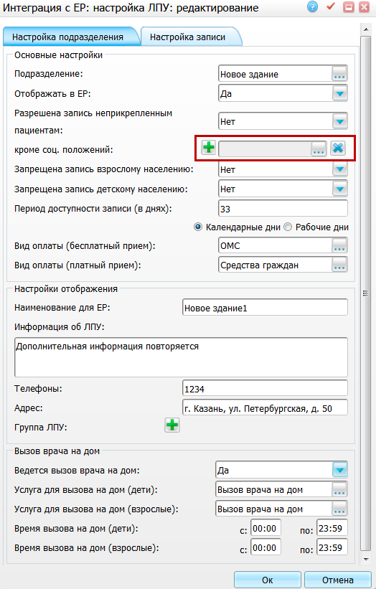
Рисунок 66 – Окно «Интеграция с ЕЭРР: настройка ЛПУ: редактирование»
Кнопка убирает поле для добавления социального положения. Если в поле введено значение, оно, соответственно, удалится вместе с полем.
Примечание – Если у подразделения значения поля «Разрешена запись неприкрепленным пациентам» равна «Да», поле «кроме соц. положений» скрывается, так как разрешения записи неприкрепленным пациентам разрешает запись всем, независимо от социального положения пациента.
Справочник социальных положений вызывается нажатием кнопки справа от поля. Из справочника можно выбрать одно или несколько значений (Рисунок 67).
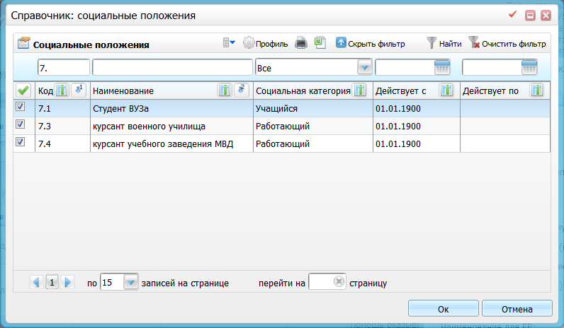
Рисунок 67 – Справочник «Социальные положения»
После выбора социальных положений нажмите кнопку «ОК», после чего выбранные социальные положения появятся в окне настройки подразделения (Рисунок 68).
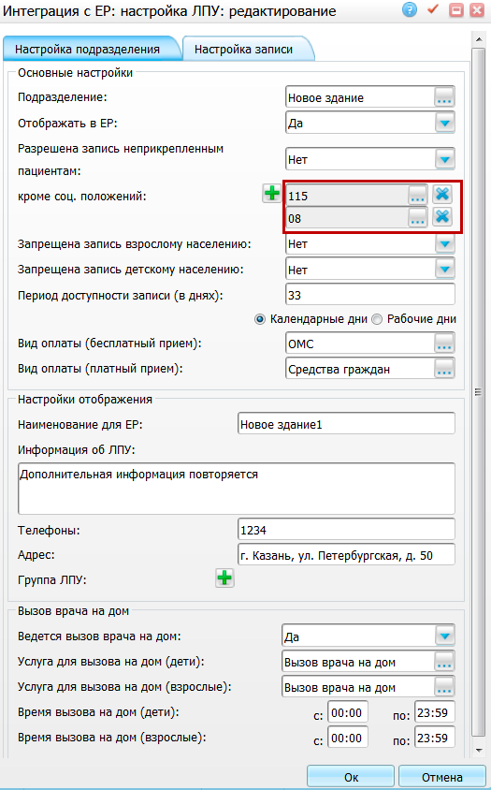
Рисунок 68 – Окно «Интеграция с ЕЭРР: настройка ЛПУ: редактирование»
Сохраните настройки подразделения, нажав кнопку «ОК».

Блокировка карты пациента для записи через Регистратуру
В случае необходимости есть возможность запретить пациенту самостоятельно записываться на прием к врачам конкретного ЛПУ. Необходимость в отказе от записи через интернет может возникнуть, если пациент не явился на прием к врачу, не отменив прием и не имея уважительной причины неявки.
Для сотрудника, который занимается блокированием карты пациента, добавьте в главное меню пункт «Список заблокированных пациентов». Для этого перейдите в пункт главного меню «Система/ Настройка главного меню». Выберите пункт контекстного меню «Добавить». В открывшемся окне заполните следующие поля:
- «Заголовок» = «Список заблокированных пациентов»;
- «Родитель» = «Настройки ЕР2»;
- «Действие» = «openWindow('ErLpuDiv/er_blocked_patients_list');».
В гриде «Роли, имеющие права на выбранный пункт» с помощью пункта контекстного меню «Добавить» дайте права на раздел ролям: «Администратор», «Минимальная» и «Интеграция с Концентратором ФЭР».
Чтобы заблокировать карту пациента для записи через Регистратуру, выберите пункт главного меню «Настройки/ Настройки ЕЭРР/ Список заблокированных пациентов».
В открывшемся окне «Заблокированные пациенты» вызовите пункт контекстного меню «Добавить». Откроется окно поиска пациентов. В области поиска введите данные пациента и нажмите кнопку «Найти» (Рисунок 72).
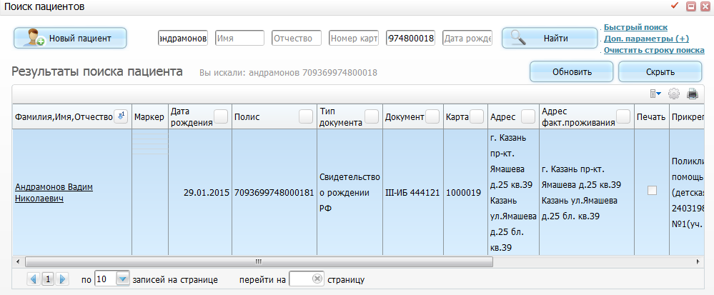
Рисунок 72 – Окно «Поиск пациентов»
Затем выберите пациента из результатов поиска, дважды нажав на него левой кнопкой мыши. Выбранный пациент появится в списке заблокированных пациентов (Рисунок 73).
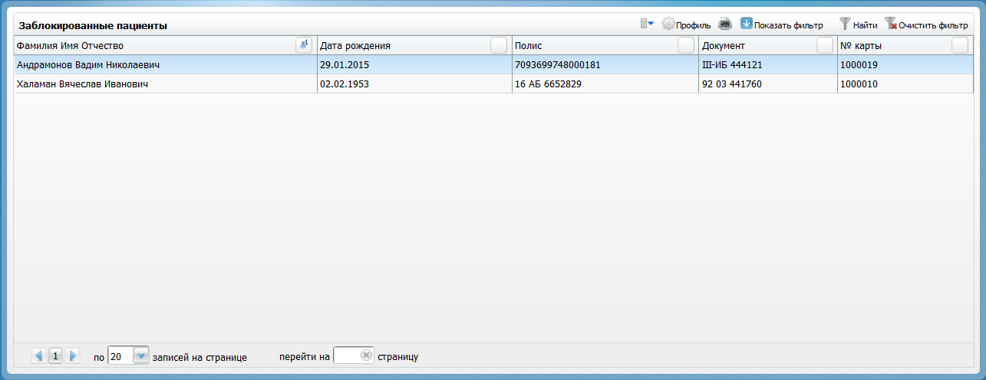
Рисунок 73 – Окно «Заблокированные пациенты»
После добавления пациента в список заблокированных пациентов при выборе врача этого ЛПУ для записи в Регистратуре, пользователю выйдет сообщение о том, что его карта заблокирована (Рисунок 74). Запись к врачам этого ЛПУ через Регистратуру будет невозможна.
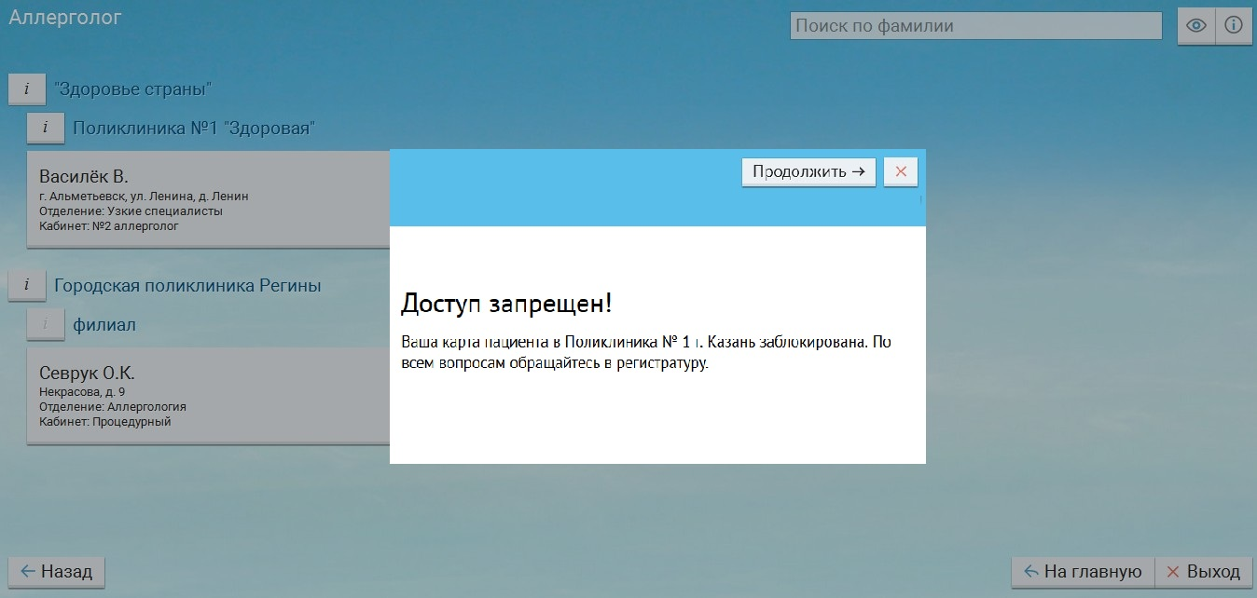
Рисунок 74 – Системное сообщение
Для восстановления возможности записи пациента к врачам этого ЛПУ, необходимо удалить пациента из списка заблокированных пациентов ЛПУ. Чтобы разблокировать карту пациента для записи через Регистратуру, выберите пункт главного меню «Настройки/ Настройки ЕЭРР/ Список заблокированных пациентов».
В открывшемся окне «Заблокированные пациенты» найдите пациента с помощью фильтров окна, выберите пациента и вызовите пункт контекстного меню «Удалить». После удаления пациента из списка заблокированных пациентов, возможность записи пациента к врачам ЛПУ через Регистратуру будет восстановлена.

Настройка возможности отмены пациентом записи, созданной в ЕМИАС
В Личном кабинете Регистратуры отображаются все записи пациента (кроме срочных записей), в том числе записи, созданные в ЕМИАС регистраторами и врачами.
Для того чтобы избежать ситуаций отмены пациентами записей, которые были созданы не ими, существует возможность запрещать пациентам отмену записи, сделанной в ЕМИАС, или предупреждать их о том, что эта запись сделана не ими. Эта возможность настраивается в системной опции «DSAllowCancelFromER».

Запрет на отмену записи, созданной в ЕМИАС
Если на отмену записи установлен запрет, то при попытке пациента удалить запись на прием, сделанную не им, выйдет ошибка: «Запись {дата записи} на услугу {наименование услуги} к врачу {ФИО врача} была произведена регистратором медицинского учреждения. Отмена через Личный кабинет невозможна. Для отмены записи обратитесь в регистратуру поликлиники».
Для настройки такого поведения Системы зайдите в пункт меню «Система/ Системные опции/ Системные опции (Администратор)». Найдите системную опцию с кодом «DSAllowCancelFromER», выберите пункт контекстного меню «Редактировать» и на вкладке «Тип данных» в поле «Значение» выберите значение «0 Запрещать».

Разрешение отмены записи, созданной в ЕМИАС
При значении системной опции «DSAllowCancelFromER» «1 Разрешать» пациент может удалить любую запись, которая отображается в его личном кабинете, в том числе сделанную не им.

Предупреждение о том, что запись создана не пациентом
При значении системной опции «DSAllowCancelFromER» «2 Предупреждать» при попытке пациента удалить запись на прием, сделанную не им, выйдет сообщение: «Запись {дата записи} на услугу {наименование услуги} к врачу {ФИО врача} была произведена регистратором медицинского учреждения. Продолжить отмену?».
Если пациент выбирает вариант «Да», запись на прием отменяется.
Если пациент выбирает вариант «Нет», запись не отменяется, пациент возвращается в личный кабинет.

Настройка записи в очередь ожидания
В случае если у врача заняты все интервалы времени, то на форме ЕЭРР может появляться диалоговое окно с предупреждением: «У данного врача все интервалы времени заняты», и отображаться кнопка «Записаться в очередь» (Рисунок 75).
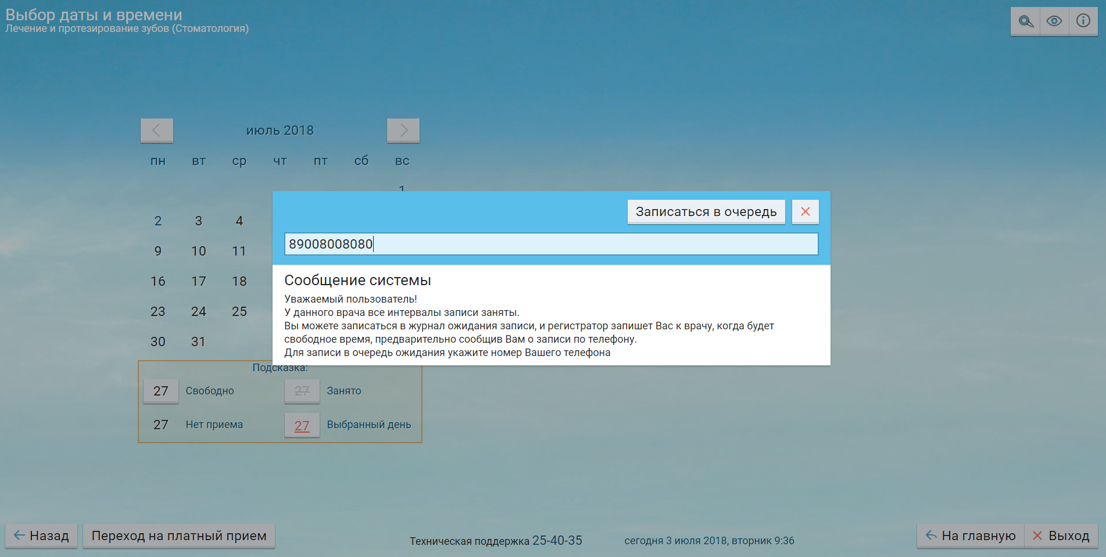
Рисунок 75 – Сообщение системы
Примечание – В случае если у врача есть свободные интервалы для записи, кнопка «Записаться в очередь» будет неактивна.
Настройки для отображения диалогового окна описаны ниже.

Настройка назначений графиков
Чтобы настроить отображение кнопки «Записаться в очередь» для кабинета и врача в Единой регистратуре, выберите пункт меню «Настройки/ Настройка графиков работы/ Назначение графиков». Откроется окно (Рисунок 76).
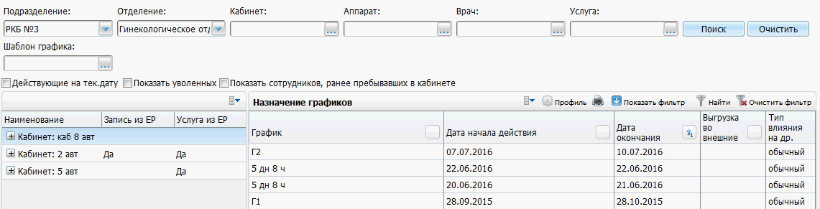
Рисунок 76 – Окно «Назначение графиков»
В левой части открывшегося окна вызовите контекстное меню и выберите пункт «Разрешить запись из ЕЭРР»/ «Изменить данные для ЕЭРР». Откроется окно (Рисунок 77).
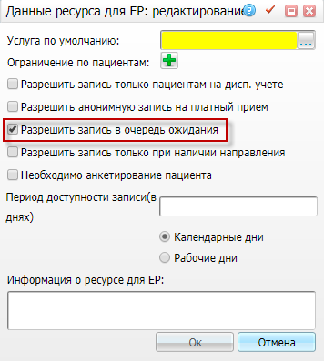
Рисунок 77 – Окно «Данные ресурса для ЕЭРР: редактирование»
В открывшейся форме отметьте «флажком» параметр «Разрешить запись в очередь ожидания» и нажмите на кнопку «Ок».

Настройка типов интервалов графиков
Чтобы настроить отображение интервалов графиков в ЕЭРР, перейдите в пункт меню «Настройки/ Настройка графиков работы/ Интервалы графиков». Откроется окно (Рисунок 78).
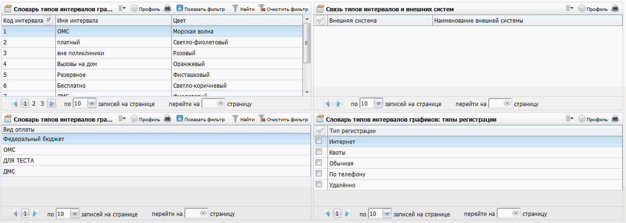
Рисунок 78 – Окно «Интервалы графиков»
В открывшемся окне в области «Словарь типов интервалов графиков» выберите пункт контекстного меню «Редактировать». Откроется окно «Типы интервалов графиков: редактирование» (Рисунок 79).
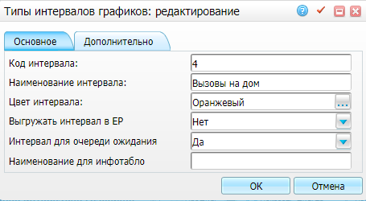
Рисунок 79 – Окно «Типы интервалов графиков: редактирование»
В данной форме настройте поле «Интервал для очереди ожидания», для этого выберите значение из выпадающего списка с помощью кнопки .
Настройка данного поля позволяет ограничивать количество записей, созданных из очереди ожидания. Записи будут создаваться только на типы интервалов, где выбрано значение «Да» в поле «Интервал для очереди ожидания».
Для копирования, копирования с подразделами, редактирования и удаления значений в области «Словарь типов интервалов графиков» воспользуйтесь контекстным меню.

Настройка системных опций
Ниже описаны настройки системных опций, необходимых для корректной работы функционала очереди ожидания. Системные опции поставляются с обновлением Системы, поэтому добавлять их снова не требуется. При необходимости можно переопределить значения отдельно для каждого ЛПУ.

Системная опция «ERWaitListInform»
Системная опция «ERWaitListInform» регулирует выделение цветом записей из очереди ожидания за то количество дней, за которое регистратору необходимо обзвонить пациентов для подтверждения приема.
Примечание – Действия при добавлении и настройке системной опции подробно описаны в руководстве администратора «Настройка системы».
В форме добавления системной опции на вкладке «Реквизиты» заполните поля:
- «Раздел» – нажмите на кнопку , откроется окно «Система: разделы», в котором выберите раздел «SCHEDULE_TIME_TYPES»;
- «Код опции» – укажите код опции «ERWaitListInform»;
- «Наименование опции» – укажите наименование опции «Количество дней до обзвона пациентов регистратором»;
- «Уровень запрета переопределения» – в выпадающем списке выберите значение «До версия-ЛПУ».
На вкладке «Тип данных» заполните поля:
- «Тип данных» – в выпадающем списке выберите значение «Число»;
- «Значение» – укажите значение по умолчанию «2» – количество дней, за которое необходимо оповещать регистратора о необходимости обзвона пациента для подтверждения приема.
После настройки данной системной опции в Журнале госпитализации в окне «Записи из очереди ожидания» запись, созданная из очереди ожидания, за указанное количество дней до приема выделяется цветом, чтобы регистратор видел, каких пациентов необходимо обзвонить для подтверждения приема.

Системная опция «ERHospPlanKind»
В системной опции «ERHospPlanKind» указывается код вида плана госпитализации, в который необходимо создавать записи очереди ожидания.
Для корректной работы функции укажите в форме данной системной опции в поле «Значение» код плана госпитализации, в который будут записываться пациенты в очередь ожидания.
Последовательность указания в системной опции кода уже имеющегося плана госпитализации описана в п 4.6.6.
В форме добавления системной опции во вкладке «Реквизиты» заполните поля:
- «Раздел» – нажмите на кнопку . Откроется окно «Система: разделы», в котором выберите раздел «HPK_PLAN_JOURNALS»;
- «Код опции» – укажите код опции «ERHospPlanKind»;
- «Наименование опции» – укажите наименование опции «Вид плана госпитализации для очереди ожидания ЕЭРР»;
- «Уровень запрета переопределения» – в выпадающем списке выберите значение «До версия-ЛПУ».
Во вкладке «Тип данных» заполните поля:
- «Тип данных» – в выпадающем списке выберите значение «Строка»;
- «Значение» – укажите значение по умолчанию «ERWaitList».
После заполнения полей нажмите на кнопку «ОК».

Системная опция «ERWaitListNumeration»
Системная опция «ERWaitListNumeration» регулирует уникальность номера для очереди поликлиники в рамках одного ресурса расписания либо всей очереди. Нумерация должна быть уникальной.
В форме добавления системной опции во вкладке «Реквизиты» заполните поля:
- «Раздел» – нажмите на кнопку . Откроется окно «Система: разделы», в котором выберите раздел «HPK_PLAN_JOURNALS»;
- «Код опции» – укажите код опции «ERWaitListNumeration»;
- «Наименование опции» – укажите наименование опции «Нумерация записей для очереди ожидания ЕЭРР»;
- «Уровень запрета переопределения» – в выпадающем списке выберите значение «До версия-ЛПУ».
Во вкладке «Тип данных» заполните поля:
- «Тип данных» – в выпадающем списке выберите значение «Число»;
- «Значение по умолчанию» – укажите значение по умолчанию «0».
Примечание – Если установлено значение «0», то нумерация будет вестись в рамках всей очереди. Если установлено значение «1», то нумерация будет вестись в рамках одного ресурса расписания.
После заполнения полей нажмите кнопку «Ок».

Пользовательская процедура «RECORD_FROM_WAIT_LIST» для записи пациентов из очереди в расписание ЕМИАС
Чтобы создать пользовательскую процедуру, перейдите в раздел «Система/ Пользовательские процедуры». Откроется окно (Рисунок 80).
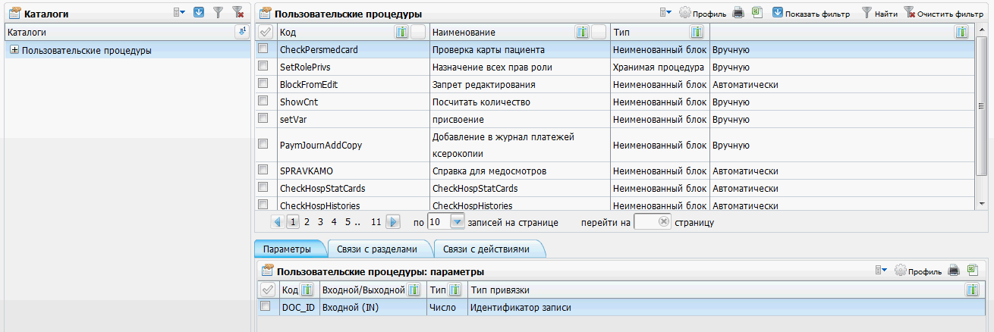
Рисунок 80 – Окно «Пользовательские процедуры»
В области «Пользовательские процедуры» выберите пункт контекстного меню «Добавить». Откроется окно «Пользовательские процедуры: добавление» (Рисунок 81).
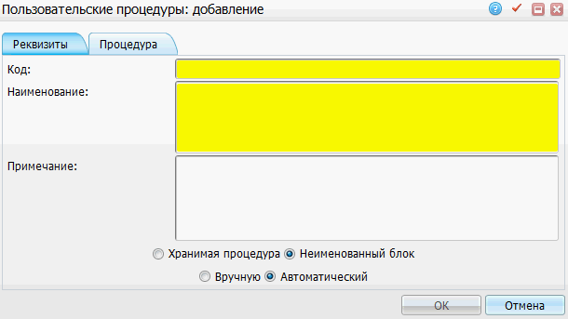
Рисунок 81 – Окно «Пользовательские процедуры: добавление»
На вкладке «Реквизиты» заполните поля:
- «Код» – укажите код пользовательской процедуры «RECORD_FROM_WAIT_LIST». Поле является обязательным для заполнения;
- «Наименование» – укажите наименование пользовательской процедуры «Перевод записей из очереди ожидания ЕЭРР в регистратуру». Поле является обязательным для заполнения;
- «Примечание» – при необходимости оставьте примечание к добавляемой пользовательской процедуре;
- «Неименованный блок» – установите переключатель в данное положение;
- «Вручную» – установите переключатель в данное положение.
На вкладке «Процедура» заполните поле «Наименованный блок»:
begin
usr39_pkg_wait_list.add_records(:LPU);
end;
После заполнения полей нажмите кнопку «Ок».

Пользовательское задание для записи пациентов из очереди в расписание ЕМИАС
Для того чтобы пользовательская процедура выполнялась автоматически по расписанию, создайте пользовательское задание.
Чтобы создать и выполнить пользовательское задание, перейдите в пункт меню «Система/ Пользовательские задания», откроется окно «Пользовательские задания» (Рисунок 82).
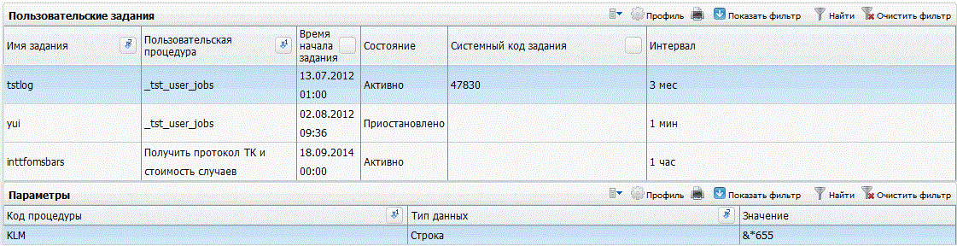
Рисунок 82 – Окно «Пользовательские задания»
В данном окне выберите пункт контекстного меню «Добавить». Откроется окно «Пользовательские задания: добавление» (Рисунок 83).
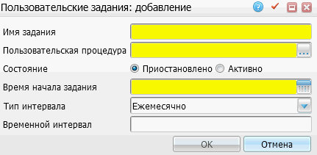
Рисунок 83 – Окно «Пользовательские задания: добавление»
Заполнить поля:
- «Имя задания» – укажите имя задания «Перевод записей из очереди ожидания ЕЭРР в регистратуру». Поле является обязательным для заполнения;
- «Пользовательская процедура» – нажмите на кнопку . Откроется окно «Пользовательские процедуры», в котором выберите процедуру «RECORD_FROM_WAIT_LIST». Поле является обязательным для заполнения;
- «Состояние» – установите переключатель в положение «Активно»;
- «Время начала задания» – укажите время начала задания с помощью системного календаря . Поле является обязательным для заполнения;
- «Тип интервала» – выберите тип интервала из выпадающего списка с помощью кнопки ;
- «Временной интервал» – укажите временной интервал вручную.
После заполнения полей необходимо нажать на кнопку «Ок» для сохранения введенных данных.

